

INSTITUTO POLITÉCNICO NACIONAL
ESCUELA SUPERIOR DE MEDICINA

SECCIÓN DE ESTUDIOS DE POSGRADO E INVESTIGACIÓN

“Efecto de clobenzorex y melatonina sobre la expresión génica y
actividad enzimática de NADPH oxidasa y óxido nítrico sintasa en personas obesas”

T E S I S

QUE PARA OBTENER EL GRADO DE

MAESTRÍA EN CIENCIAS DE LA SALUD

PRESENTA:

M. C. y P. NUMINE GIL SANTOS

DIRECTORE S:
DR. en C. ÁNGEL MILIAR GARCÍA
DRA. en C. JESSICA ELENA MENDIETA WEJEBE
 MÉXICO D.F., ENERO DE 2012
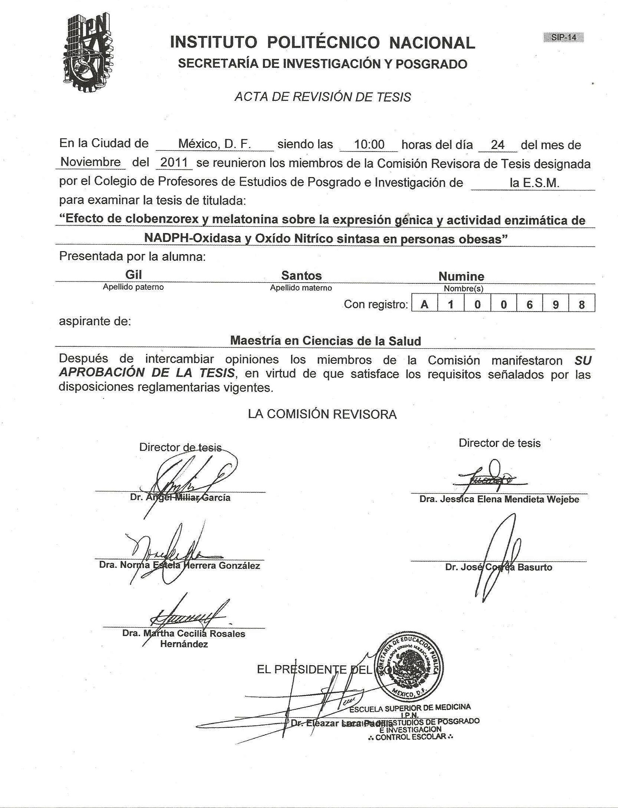

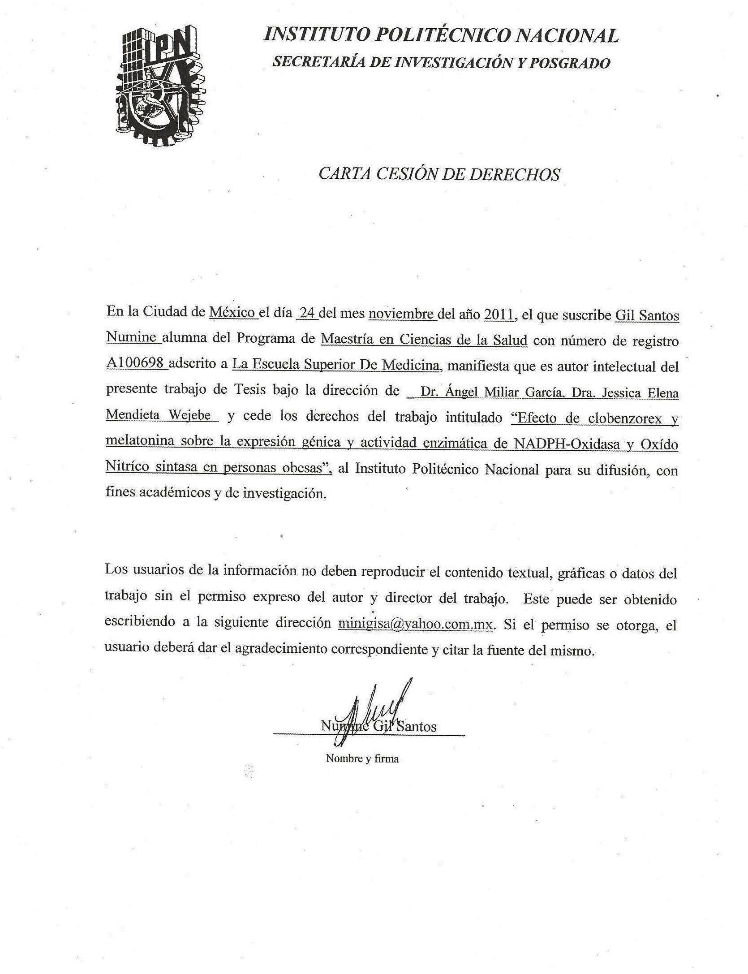

DEDICATORIA

A MIS HIJOS
Por ser mis mas grandes tesoros pero sobre todo por generar en mi la gran inspiración y motivación para poder brindarles lo mejor, sé que esto quizá implico menos tiempo en convivencia pero el amor hacia ustedes se incremento, espero me entiendan he querido inculcar en ustedes el sentido del esfuerzo, pues lo mas sencillo hubiese sido abandonar esta meta pero no lo hice pues les tengo que rendir cuentas a ustedes (mis dos enanos), gracias amores por estar a mi lado.
A MI ESPOSO
Por caminar a mi lado, por ser el cómplice de mis locuras pero sobre todo por transmitirme la calma que en muchas ocasiones llegue a perder, por ser la parte que me complementa, por estar con nuestros hijos y hacer la función de mamá cuando no estoy, por esto y mucho más te estaré infinitamente agradecida pues sin tu ayuda creo no hubiese resultado.
A MI MAMÁ
Gracias madre por creer en mí, por ser el respaldo que necesito, por enseñarme a ser incansable, a dividir mi tiempo para cubrir con todas mis obligaciones, por ver a mis hijos como los propios, por todo el apoyo que me brindas día con día, sin estos grandes detalles esto no lo hubiese logrado.
A MI PADRE
Se presentaron muchas diferencias pero debes de saber que mi amor por ti no ha cambiado, gracias por haberme inculcado el valor del esfuerzo, la perseverancia por saber que cuento contigo aunque en ocasiones estemos distanciados, gracias por ser mi padre.
A MIS HERMANAS (MENA, NANE, LICHIS) Y MI HERMANO JUANCHO.
Por tener el apoyo incondicional por formar parte de mi vida y mis recuerdos, especialmente a ti Mena porque siempre estas cuando te necesito espero saber recompensar tú tiempo.

AGRADECIMIENTOS

A LA DRA. JESSICA, DRA. MARTHA Y DR. MILIAR
Por guiarme en este camino por compartir un poco de su conocimiento y tiempo gracias por abrir esa gran puerta hacia la investigación y enseñarme que siempre hay algo más que hacer, pero sobre todo por las consideraciones asía mi persona.
FABI, MARTHITA, LAURA Y DULCE
Por ayudarme en todo lo que estuviese a su alcance para lograr sacar mi trabajo a flote mil gracias pero sobre todo por brindarme su amistad.

AL IPN
Por ser mi alma mater y abrir un lugar para poder realizar unas de mis aspiraciones.

ESTA TESIS SE REALIZÓ EN EL LABORATORIO DE BIOLOGÍA MOLECULAR Y CELULAR Y EL LABORATORIO DE BIOFÍSICA Y BIOCATÁLISIS DE LA ESCUELA SUPERIOR DE MEDICINA DEL INSTITUTO POLITÉCNICO NACIONAL. EL PROYECTO FUE DIRIGIDO POR EL DR. ÁNGEL MILIAR GARCÍA Y LA DRA. JESSICA ELENA MENDIETA WEJEBE. PARA LA REALIZACIÓN DEL MISMO, LA SUSTENTANTE CONTÓ CON EL APOYO PROPORCIONADO POR LA SECRETARÍA DE INVESTIGACIÓN Y POSGRADO (SIP) (PROYECTOS: 20111112, 20113893, 20110619) Y EL CONSEJO NACIONAL DE CIENCIA Y TECNOLOGÍA (CONACYT) (BECARIO: 48674 Y PROYECTO: 84119).
CONTENIDO GENERAL

ÍNDICE....................................................................................................... | I
ÍNDICE DE FIGURAS………………………………………………………… | III
ÍNDICE DE TABLAS................................................................................. | IV
GLOSARIO............................................................................................... | V
RESUMEN................................................................................................. | VII
ABSTRACT............................................................................................... | VIII

ÍNDICE

1. INTRODUCCIÓN | 111 1
1.1. Marco teórico | 1
1.2. Antecedentes | 3
1.2.1 Obesidad | 3
1.2.2. Respuesta inflamatoria | 4
1.2.3. Radicales libres | 5
1.2.3.1 NADPH oxidasa | 8
1.2.3.2 gp 91 phox | 9
1.2.3.3 p22 phox | 10
1.2.3.4 p47 phox | 10
1.2.3.5 p67 phox | 11
1.2.3.6 p40 phox | 11
1.2.3.7 Preactivación y activación del complejo enzimático NADPH oxidasa | 12
1.2.4. Sintasa de óxido nítrico (NOS) | 12
1.2.5. Óxido nítrico | 13
1.2.6 Daño endotelial | 15
1.2.7 Clobenzorex | 16
1.2.8. Melatonina | 17
1.3. Justificación | 19
1.4. Hipótesis | 20
1.5. Objetivos | 20
1.5.1. General | 20
1.5.2. Específicos | 20
2. MATERIAL Y MÉTODOS | 22
2.1. Criterios de inclusión | 22
2.2 Criterios de exclusión | 22
2.3. Determinación de variables antropométricas | 22
2.4. Diseño experimental | 22
2.4.1. Obtención de sangre | 23
2.4.2. Separación celular (eritrocitos y leucocitos) | 23
2.4.3. Determinación de proteínas | 24
2.4.4. Determinación de hemoglobina total | 24
2.4.5 Determinación de Hb ON | 25
2.4.6 Determinación de nitritos | 25
2.4.7 Técnica de EPR (nadph-oxidasa) | 26
2.4.8 Extracción de RNAm a partir de sangre | 26
2.4.8.1 Electroforesis | 27
2.4.8.2 Cuantificación de RNA total | 27
2.4.8.3 PCR Retrotranscripción | 27
2.4.8.4 PCR Tiempo Real Cuantificación | 28
2.5. Análisis estadístico | 30
3. RESULTADOS | 31
3.1 Complejo Hb-NO | 31
3.2 Contenido de hemoglobina | 32
3.3 Contenido de proteínas | 32
3.4 Nitritos | 33
3.5 Actividad de NADPH oxidasa | 35
3.6 Expresión génica (mRNA) | 36
3.6.1 Gen NOS-2 | 36
3.6.2 Gen NOX-1 | 37
3.6.3 Expresión génica p47-phox y p22-phox | 38
3.7 Parámetros Bioquímicos y Somatométricos | 39
4. DISCUSIÓN | 42
5. CONCLUSIONES | 46
REFERENCIAS | 48

ÍNDICE DE FIGURAS

Figura 1. | Componentes del sistema NADPH oxidasa en estados de reposo y activación celular | 10
Figura 2. | Produccion de Radicales Libres | 15
Figura 3. | Estructura Química Clobenzorex | 16
Figura 4. | Estructura química Melatonina | 17
Figura 5. | Fases que se forman antes y después de centrifugar con ficoll-histopaque | 24
Figura 6. | Contenido de Hb-NO en pacientes obesos sin tratamiento y con tratamiento con clobenzorex-melatonina. | 31
Figura 7. | Contenido de hemoglobina en pacientes obesos sin tratamiento y con tratamiento con clobenzorex-melatonina | 32
Figura 8. | Contenido de proteínas en pacientes obesos sin tratamiento y con tratamiento con clobenzorex-melatonina | 33
Figura 9. | Contenido de nitritos en pacientes obesos sin tratamiento y con tratamiento con Clobenzorex-melatonina | 33
Figura 10. | Espectro EPR de paciente obeso | 34
Figura 11. | Espectro EPR de paciente tratado con clobenzorex-melatonina | 34
Figura 12. | Espectro de EPR de paciente sano | 35
Figura 13. | Intensidad de actividad de enzima NADPH-oxidasa en pacientes obesos sin tratamiento y con tratamiento (clobenzorex melatonina) | 36
Figura 14. | Expresión relativa de NOS 2 en obesos sin tratamiento y con tratamiento con clobenzorex-melatonina | 37
Figura 15. | Expresión relativa de NOX 1 en obesos sin tratamiento y con tratamiento con clobenzorex-melatonina | 37
Figura 16 | Expresión relativa de p 47-phox en obesos sin tratamiento y con tratamiento con clobenzorex-melatonina | 38
Figura 17 | Expresión relativa de p 22-phox en obesos sin tratamiento y con tratamiento con clobenzorex-melatonina | 39
Figura 18 | Peso de pacientes obesos al principio y al final del tratamiento con clobenzorex y melatonina | 40
Figura 19 | Parametros bioquímicos (colesterol) antes y después del tratamiento con clobenzorex-melatonina | 41
Figura 20 | Niveles de colesterol antes y después del tratamiento con clobenzorex-melatonina | 41

ÍNDICE DE TABLAS

Tabla 1. | Volúmenes para cDNA | 28
Tabla 2. | Volúmenes para PCR | 29
Tabla 3. | Volúmenes para normalizar con 18S | 29
Tabla 4. | Parámetros Somatométricos al Inicio y al Final del Tratamiento | 39
Tabla 5. | Parámetros Bioquímicos al Inicio y al Final del Tratamiento | 40

GLOSARIO

ADN: | Ácido desoxirribonucleico
ADP: | Adenosín difosfato
AMPc: | Adenosina monofosfato cíclico
ARNm: | Ácido ribonucleico mensajero
ATP: | Adenin trifosfato
ATPasa: | Adenin trifosfato sintasa
BH4: | Tetrahidrobiopterín
CMH: | Complejo mayor de histocompatibilidad
EDRF: | Factor de relajación derivado del endotelio
EDTA: | Acido etilendiaminotetracético
eNOS: | Óxido nítrico sintasa endotelial
Ensanut: | Encuesta Nacional de Salud
ER: | Especies reactivas
ERN: | Especies reactivas de nitrógeno
ERO: | Especies reactivas de oxígeno
Fe⁺²: | Ión ferroso
Fe⁺³: | Ión férrico
FMN: | Mononucleótido de flavina
GMPc: | Guanosín monofosfato cíclico
GPx: | Glutatión peroxidasa
GR: | Glutatión reductasa
GTP: | Guanosín trifosfato
Hb: | Hemoglobina
[Hb-CO]: | Complejo hemoglobina-monóxido de carbono
HDL: | Lipoproteínas de alta densidad
Hi: | Hemiglobina
HiCN: | Cianuro de hemiglobina
HO•: | Radical hidroxilo
H₂O: | Agua
H₂O₂: | Peróxido de hidrógeno
IMAO: | Monoaminooxidasa
IMC: | Índice de masa corporal
iNOS: | Óxido nítrico sintasa inducible
kg: | Kilogramo
LDL: | Lipoproteínas de baja densidad
M: | Molar
MDA: | Acido Malondialdehído
min: | Minutos
mM: | Milimolar
M_{s}: | Estado de energía del momento magnético del espín
NAD⁺: | Nicotinamida adenin dinucleótido oxidado
NADH: | Nicotinamida adenin dinucleótido reducido
NADP⁺: | Nicotinamida adenin dinucleótido fosfato oxidado
NADPH: | Nicotinamida adenin dinucleótido fosfato reducido
NO•: | Óxido nítrico
NO₂•: | Dióxido de nitrógeno
NO₂⁻: | Ión nitrito
NO₃⁻: | Ión nitrato
NOM-MIO: | Norma Oficial Mexicana para el Estudio de la Obesidad
NOS: | Nitric oxide synthase (Óxido nitrico sintasa)
O: | Oxígeno atómico
O₂: | Oxígeno molecular
O₂^{•−}: | Anión superóxido
OH- : | Radical hidróxilo o monóxido de hidrógeno
OMS: | Organización Mundial de la Salud
ONOO⁻: | Ión peroxinitrito
PGI2: | Prostaciclina
PKC: | Proteína cinasa C
P450: | Citocromo P-450
PAI-1: | Inhibidor del activador del plasminógeno tisular 1
redox: | Óxido-reducción
RL: | Radicales libres
RNA: | Acido ribonucleico
ROO•: | Radical peroxilo
ROS: | Especies reactivas de oxígeno
RPE: | Resonancia paramagnética electrónica
rpm: | Revoluciones por minuto
SNC: | Sistema nervioso central
SOD: | Superóxido dismutasa
TNFα: | Factor de necrosis tumoral alfa
UV-Vis: | Ultravioleta-visible
V: | Volts
ν: | Frecuencia de microondas
VEGF: | Factor de Crecimiento Endotelial Vascular
XO: | Xantino oxidasa

RESUMEN

La obesidad es una enfermedad crónica que se establece por un desequilibrio entre la ingesta y el gasto energético, aumenta el riesgo de producir alteraciones como la resistencia a la insulina y el colesterol elevado, las cuales conducen al desarrollo de otras enfermedades como las cardiovasculares, diabetes y cáncer. Algunas de las complicaciones marcro y microvasculares que se presentan en estas patologías son desencadenadas a partir de una respuesta inflamatoria que conlleva a una producción excesiva de radicales libres (RL) generados principalmente por los sistemas enzimáticos nicotinamida adenin dinucleótido fosfato (NADPH) oxidasa y óxido nítrico sintasa (NOS). En consecuencia, se producirá un daño vascular constante y progresivo que causará disfunción endotelial.
Debido entonces al importante papel que tienen estas enzimas en el desarrollo de daño vascular, este estudio tuvo como propósito evaluar la actividad y la expresión génica de la NADPH oxidasa y la NOS en un grupo de personas obesas tratadas con clobenzorex (fármaco para el control de peso) y melatonina (antioxidante) por 3 meses. Para ello, se cuantificó el contenido del complejo hemoglobina-óxido nítrico (Hb-NO·) y la actividad de la NADPH oxidasa mediante espectroscopía de resonancia paramagnética electrónica (EPR), el contenido de hemoglobina, proteína, nitratos y nitritos mediante espectrofotometría de ultravioleta-visible y la expresión génica de las subunidades p22phox, p47phox y NOX1 de la NADPH oxidasa y la NOS inducible mediante la técnica de reacción en cadena de la polimerasa (PCR). Los resultados obtenidos mostraron una disminución en la actividad de la NADPH oxidasa y la NOS (medida indirectamente), así como en la expresión génica de ambas enzimas. Por lo tanto, estos resultados sugieren que la administración simultánea de clobenzorex y melatonina son una buena alternativa como parte del tratamiento para la prevención de las comorbilidades asociadas con la obesidad.

ABSTRACT

Obesity is a chronic disease that is established by an imbalance between intake and energy expenditure, increases the risk of producing disorders such as insulin resistance and elevated cholesterol, which lead to the development of other diseases such as cardiovascular disease, diabetes and cancer. Some of the complications and microvascular MarcR presented in these diseases are triggered from an inflammatory response that leads to excessive production of free radicals (FR) generated primarily by the enzyme systems nicotinamide adenine dinucleotide phosphate (NADPH) oxidase and nitric oxide synthase (NOS). Consequently, there will be a steady and progressive vascular damage that cause endothelial dysfunction. Since then the important role of these enzymes in the development of vascular injury, this study was aimed to evaluate the activity and gene expression of NADPH oxidase and NOS in a group of obese people clobenzorex treated (drug control weight) and melatonin (an antioxidant) for 3 months. For this purpose, quantified the content of hemoglobin-nitric oxide complex (Hb-NO •) and NADPH oxidase activity by electron paramagnetic resonance spectroscopy (EPR), hemoglobin content, protein, nitrate and nitrite by ultraviolet spectrophotometry -visible and gene expression of the subunits p22phox, p47phox and Nox1 NADPH oxidase and the inducible NOS by the technique of chain reaction (PCR). The results showed a decrease in the activity of NADPH oxidase and NOS (measured indirectly), and gene expression of both enzymes. Therefore, these results suggest that simultaneous administration of melatonin clobenzorex and are a good alternative as a treatment for the prevention of obesity-associated comorbidities.

1. INTRODUCCIÓN

1.1 Marco teórico
La obesidad es una enfermedad crónica, compleja y multifactorial que se produce por un desequilibrio entre la ingesta y el gasto energético [1]. En su origen se involucran factores genéticos y ambientales los cuales determinan un trastorno metabólico que conduce a una excesiva acumulación de grasa corporal que se almacena en los adipocitos ocasionando el desarrollo de enfermedades crónicas como las diabetes, hipertensión y cáncer [2].
Los indicadores de sobrepeso y obesidad en México han aumentado de manera alarmante según la Encuesta Nacional de Salud y Nutrición 2006 (ENSANUT 2006), ya que en ésta se menciona que la prevalencia de sobrepeso en mayores de 20 años de edad fue de 42.5% en hombres y de 37.4% en mujeres, mientras que la prevalencia de obesidad fue de 34.5% en mujeres y de 24.2% en hombres [2]. La Norma Oficial Mexicana para el Estudio de la Obesidad (NOM-MIO) indica que el diagnóstico se realiza considerando el índice de masa corporal (IMC) y la circunferencia de la cintura. La clasificación basada en el IMC utiliza los rangos propuestos por la Organización Mundial de la Salud (OMS), la cual considera un estado nutricional adecuado cuando el IMC oscila entre 18.5 a 24.9, sobrepeso entre 25.0 a 29.9 y obesidad ≥30.0, siendo estos parámetros similares a los aceptados por la NOM-MIO [3].
La obesidad, entre otros problemas médicos, está estrechamente asociada con un mayor riesgo de sufrir enfermedades cardiovasculares [4], ya que puede afectar no sólo a grandes arterias y favorecer el desarrollo del infarto de miocardio y accidentes cerebrovasculares, sino que también puede producir alteraciones microvasculares asociadas con retinopatías, nefropatías e insuficiencia cardiaca [5]. Todas estas complicaciones son provocadas por una respuesta inflamatoria que conllevará a una sobreproducción de radicales libres (RL) generados principalmente por los sistemas enzimáticos nicotinamida adenin dinucleótido fosfato (NADPH) oxidasa y óxido nítrico sintasa (NOS). Esto a su vez traerá como consecuencia un daño vascular constante y progresivo que finalmente producirá disfunción endotelial [5-11].
Debido entonces a que la obesidad se ha convertido en un grave problema de salud en México, se han implementado diversas medidas que implican cambios terapéuticos en el estilo de vida, los cuales incluyen la participación de nutriólogos, preparadores físicos, psicólogos y médicos, constituyendo estas cuatro modalidades de tratamiento el pilar para el manejo integral de la obesidad. Sin embargo, la NOM-MIO ha establecido que cuando no existe una respuesta adecuada al tratamiento dietético, se puede recurrir entonces a la terapia farmacológica que incluye el uso de anorexígenos u otro tipo de medicamentos para el tratamiento de esta enfermedad. Uno de los fármacos autorizados por dicha norma es el clobenzorex, una amina simpaticomimética que actúa sobre el núcleo ventrolateral del hipotálamo y que tiene como efecto una disminución del apetito [7]. Aunado al uso de este tipo de medicamentos, actualmente se está dando gran importancia a la búsqueda de nuevas opciones terapéuticas que incluyen el uso de sustancias capaces de prevenir el daño endotelial causante de las severas complicaciones macro y microvasculares producidas por las comorbilidades asociadas con la obesidad. Una alternativa sería el uso de antioxidantes, los cuales actúan como atrapadores de radicales libres [7,4]. Sin embargo, hasta el momento no se tiene antecedente del efecto que puede presentar la administración conjunta de fármacos que promuevan la saciedad y los antioxidantes sobre la prevención del daño endotelial en pacientes obesos.
Por lo anterior, este trabajo tuvo como propósito evaluar el efecto conjunto del clobenzorex (fármaco supresor del apetito) y la melatonina (antioxidante) sobre la actividad y la expresión génica de la NADPH oxidasa y la NOS, ya que se ha demostrado que ambas enzimas participan de manera importante en el proceso de disfunción endotelial. Para lograr dicho objetivo, el tratamiento conjunto de clobenzorex y melatonina fue administrado en pacientes obesos por tres meses y su efecto fue comparado con el de un grupo placebo.

1.2 Antecedentes

1.2.1 Obesidad
La obesidad es una enfermedad crónica multifactorial que se produce por un desequilibrio entre la energía ingerida y la energía gastada. Se considera el resultado de la combinación de factores genéticos, conductuales, psicológicos, metabólicos, celulares y moleculares con una alimentación inadecuada y la falta de actividad física regular [1].
Estudios recientes demuestran que la incidencia y prevalencia de la obesidad ha aumentado de manera progresiva durante los últimos seis decenios y de modo alarmante en los últimos 20 años por lo que actualmente esta enfermedad es considerada el más grande problema de salud pública en todo el mundo, especialmente en los países industrializados [5]. La ENSANUT 2006 recabó información de 33,624 hombres y mujeres mayores de 20 años de edad en todo el país, con datos válidos de peso y talla para valorar el estado de nutrición, empleando el IMC y 32,221 datos válidos de circunferencia de cintura, representativos de 56,018,455 adultos en México. Con la estadística realizada se pudo concluir que la prevalencia de sobrepeso y obesidad en la población mexicana corresponde a un 71.9% en mujeres y a un 66.7% en hombres.
La hipótesis básica de la causa de la obesidad es la existencia de la "teoría del gen ahorrador", lo que sugiere que algunas poblaciones pueden tener genes que determinan un mayor almacenamiento de grasa cuando se experimentan períodos de hambre, proporcionando así una ventaja de supervivencia, sin embargo, los cambios en el estilo de vida y la dieta han provocado un aumento en el número de sujetos obesos. Otra teoría para explicar el desarrollo de la obesidad se conoce como “la hipótesis del origen fetal de las enfermedades crónicas”. Esta sugiere que la mala nutrición materna y el crecimiento fetal deficiente son factores de riesgo para desarrollar obesidad y en consencuencia enfermedades crónicas como las cardiovasculares, la diabetes y el cáncer [9]. Actualmente se ha sugerido que estas patologías se producen como resultado de una respuesta inflamatoria asociada con la obesidad [6].
1.2.2 Respuesta inflamatoria
En el tejido adiposo, no sólo los macrófagos que lo forman, sino los propios adipocitos, tienen capacidad de producir factores proinflamatorios. Se ha sugerido que el origen de este proceso es intrínseco al propio tejido adiposo, el cual se origina por un crecimiento excesivo de los adipocitos produciendo un estado hipóxico en el tejido, por lo que esta condición conlleva al incremento del flujo sanguíneo y en consecuencia a una angiogénesis [21]. Esta sugerencia se basa en estudios en los que se ha observado que el tejido adiposo es sensible a los inhibidores de la angiogénesis [26] y es capaz de producir factores estimuladores de ésta como el factor de crecimiento derivado del endotelio (VEGF) y la leptina [28].
De manera general, el proceso inflamatorio se desencadena por la estimulación de receptores sensibles a agentes patógenos o mediadores de inflamación como el factor de transcripción NFκB, el cual se ha asociado con la resistencia a la insulina y otras alteraciones presentes en el síndrome metabólico [16]. La interacción de los receptores con dichas sustancias produce la activación múltiples cascadas de señalización que llevan a la secreción de factores proinflamatorios entre los que se encuentran citocinas como la interleucina 6 (IL6), el factor de necrosis tumoral α (TNFα), el inhibidor del activador del plasminógeno tisular (PAI-1), la selectina-P y las proteínas de la fase aguda como la proteína C reactiva y la haptoglobina [23,33].
Se ha observado una relación directa entre el IMC y los niveles de los factores proinflamatorios antes mencionados tanto en adultos como en niños obesos [13-15]. Al respecto, en un estudio se demostró que la pérdida de peso mediante dieta produjo una reducción de los niveles circulantes de IL6, TNFα, PAI-1, selectina-P y proteínas de la fase aguda, lo cual favoreció la sensibilidad a la insulina en pacientes diabéticos previamente obesos. Sin embargo, se observó que el proceso inflamatorio no parece tener el mismo efecto sobre la grasa subcutánea y visceral, ya que la pérdida de peso mediante liposucción no siempre se asocia a una disminución de los marcadores de inflamación [19].
Uno de los factores proinflamatorios más importantes por las diversas funciones que ejerce a nivel vascular es el TNFα. Éste a través del factor NFκB estimula la formación de moléculas de adhesión favoreciendo el desarrollo de un proceso inflamatorio local [5]. También estimula la producción de proteína C reactiva contribuyendo a un proceso inflamatorio sistémico que puede dañar la pared vascular y generar aterosclerosis [15]. Además es capaz de reducir la disponibilidad del vasodilatador oxido nítrico (NO·) produciendo alteraciones de la función endotelial [34].
La disfunción endotelial favorece el desarrollo del proceso inflamatorio al aumentar la expresión de moléculas de adhesión y citocinas que inducen el reclutamiento de monocitos y linfocitos en el espacio subendotelial, generando con ello una concentración alta de estrés oxidativo ya que el equilibrio se desplaza a favor de los procesos oxidativos, generando con ello un exceso de especies reactivas (ER) entre las que se encuentran los radicales libres (RL) y pueden provocar alteraciones a nivel celular que da como resultado la asociación con diferentes patologías.

1.2.3 Radicales libres
Los radicales libres (RL) son átomos o moléculas que tiene uno o más electrones desapareados en su orbital más externo lo que los hace muy inestables y altamente reactivos. Para conseguir la estabilidad, los RL interaccionan con moléculas de su alrededor provocando la aparición de nuevos radicales, por lo que a nivel fisiológico puede crear una reacción en cadena capaz de dañar a muchas células [47].
Los RL se agrupan en dos familias principales que son las especies reactivas de oxígeno (ERO) y las especies reactivas de nitrógeno (ERN). Las primeras son producidas a partir de la reducción parcial del oxígeno molecular (O₂), el cual puede ser convertido en el anión superóxido (O₂^{·-}) y éste a su vez generar el peróxido de hidrógeno (H₂O₂) de manera espontánea o a través de una reacción de dismutación catalizada enzimáticamente. El H₂O₂ es convertido en agua o, alternativamente, puede generar el radical hidroxilo (HO·), el cual es altamente reactivo y se cree es el principal responsable del daño oxidativo producido en la célula. Entre las ERN se encuentra el óxido nítrico (NO·) que se forma a partir de la oxidación de la L-arginina a L-citrulina a través de la familia de isoformas de la óxido nítrico sintasa (NOS) y el cual funciona en la regulación de distintos procesos en los sistemas nervioso, cardiovascular e inmune. Este radical a su vez se relaciona con la producción mitocondrial del ión peroxinitrito (ONOO⁻) que es considerado como uno de los oxidantes biológicos más potentes, ya que participa en la peroxidación lipídica (oxidación de las lipoproteínas de baja densidad, LDL) y en la nitración proteica [5].
El principal organelo donde se producen los RL es en la mitocondria, durante el proceso de respiración celular. Específicamente, en la cadena de transporte electrónico se genera O₂^{·-} como un producto secundario a nivel de los complejos I y III. Fuera de la mitocondria, las ERO y las ERN son generadas en distintos sitios, tales como el retículo endoplásmico, a través de reacciones de biotransformación de diversos xenobióticos catalizadas por monooxigenasas; en los peroxisomas, mediante la producción de H₂O₂ con participación de oxidasas enlazadas a flavinas; en las membranas de los distintos organelos celulares y las membranas plasmáticas, durante los procesos de peroxidación de ácidos grasos poliinsaturados; en lugares donde se encuentran presentes metales de transición, durante la conversión de H₂O₂ a HO· a través de la reacción de Fenton.
En los macrófagos, neutrófilos y células endoteliales, por oxidasas unidas también a flavinas, así como en tejidos donde es inducible la NOS, generándose de manera paralela a la producción de NO·. Se ha sugerido que el O₂^{·-} puede formarse a través de una reducción catalizada por activación de la NADPH oxidasa o la xantino oxidasa (XO), así como por un desacoplamiento de la NO· sintasa. Las reacciones de este último con el O₂^{·-} en condiciones basales, producen agentes nitrosativos que reaccionan principalmente con tioles. Sin embargo, cuando las concentraciones de ambos radicales son elevadas, se altera la naturaleza y especificidad de las metas habituales a que están destinados.
Tienen un importante papel en la señalización celular. Son también utilizados por el sistema inmunitario como mecanismo de defensa frente a patógenos y en la movilización de los sistemas de transporte de iones.
Aunque las ERO y las ERN tienen funciones importantes en la célula que favorecen la homeostasis en ésta, ambos tipos de ER también pueden ser perjudiciales a la misma. Cuando las concentraciones de ERN y ERO son bajas o moderadas, éstas se involucran en papeles fisiológicos importantes, tales como los sistemas de señalización o en la defensa frente a agentes infecciosos. Sin embargo, existen algunos factores externos que influyen en su sobreproducción, tales como la contaminación ambiental, la exposición prolongada a irradiaciones con luz ultravioleta (UV), rayos-X, rayos-gamma, el humo del tabaco y las dietas desbalanceadas, entre otros. Bajo estas condiciones, las ER pueden dañar a las células por distintos mecanismos que involucran la alteración estructural de lípidos, proteínas y ácidos nucleicos, la inhibición en la síntesis de estos dos últimos tipos de biomoléculas, la inactivación de los complejos de la cadena respiratoria, y, en consecuencia, la disminución en la concentración de ATP. Pese a que las alteraciones provocadas por un exceso de ER dependen de su grado de toxicidad, del tipo y composición celular y de la naturaleza y resistencia de la biomolécula a ser oxidada y degradada, éstas pueden conllevar al estado metabólico denominado estrés oxidativo el cual se caracteriza por un desequilibrio entre prooxidantes y antioxidantes en favor de los primeros lo que conlleva a la pérdida de la homeostasis celular [11]
El endotelio vascular permite el paso de moléculas hacia los órganos y tejidos, la coagulación sanguínea, la liberación de agentes vasoactivos y la angiogénesis. Estas funciones se realizan con la participación de moléculas que llegan a la célula endotelial o por las que son producidas por esta misma. Recientemente se ha encontrado que los radicales libres pueden modular la actividad del endotelio y no se sabe con exactitud si son causa o consecuencia de patologías relacionadas con el sistema vascular. En enfermedades como la aterosclerosis, diabetes e hipertensión arterial participan la disfunción del endotelio vascular, los radicales libres, las especies reactivas de oxígeno, nitrógeno y cloro. Dichas moléculas provienen de varias fuentes de oxidación como son las enzimas NADPH-oxidasa, xantina oxidasa, óxido nítrico sintasa, mieloperoxidasa, lipooxigenasa. Las células endoteliales responden a diferentes estímulos, como la presión sanguínea, la hipoxia y radicales libres. Los radicales libres participan en diversas funciones biológicas, por ejemplo activan a las proteínas AP-1, AP-2 que modulan la proliferación celular y la morfogénesis; aunado a lo anterior se sabe que las especies reactivas de oxígeno (ROS) son capaces de modular las PKC (proteína cinasa C), que influyen en el crecimiento celular, activación de citocinas y en la angiogénesis, procesos que cuando se intensifican dan origen a diferentes patologías relacionadas con el lecho vascular como son la aterogénesis e hipertensión. Esto se debe a que los radicales de oxígeno actúan aumentando la expresión de endotelina-1 (ET-1), óxido nítrico sintasa inducible (iNOS) y del factor de crecimiento endotelial vascular (VEGF) [8].Como ejemplo de patologías que están relacionadas con la disfunción endotelial y estrés oxidativo se encuentra el síndrome metabólico pre-diabético, esta es una patología que se caracteriza por presentar niveles elevados del factor de necrosis tumoral alfa (TNF-a) teniendo como consecuencia el incremento de especies reactivas de oxígeno [9]. En este mismo sentido se ha identificado que en las coronariopatías están elevados los niveles de NADPH oxidasa, una fuente de especies reactivas de oxígeno.
Con relación a la hipertensión se ha encontrado que ésta se eleva por la acción de radicales libres, debido a que inhiben la producción del óxido nítrico en el endotelio. Es indudable que tanto las ROS como las de nitrógeno (RNS) están asociadas con el daño encontrado en las paredes vasculares, existiendo a la fecha controversia en si son origen o consecuencia de las patologías, ya que existen datos experimentales que soportan ambas teorías, independientemente de eso, las principales fuentes de producción de oxidantes en la pared vascular son:

1.2.3.1 NADPH-oxidasa
Uno de los principales mecanismos inmunes innatos con que cuenta nuestro organismo es el complejo enzimático NADPH oxidasa, cuya función es generar especies reactivas del oxígeno, encargadas de destruir los gérmenes fagocitados, durante el proceso de estallido respiratorio de las células fagocíticas. NADPH oxidasa, es un complejo enzimático multiproteico de cinco subunidades distribuidas en el citoplasma, las membranas citoplasmáticas y las vesículas fagocíticas Los componentes citoplasmáticos son las proteínas p40phox, p47phox y p67phox (la denominación phox es el acrónimo de las palabras inglesas phagocyte oxidase, y el número representa el peso aproximado de cada proteína en KD) que se encuentran formando un complejo macromolecular, mientras que en la membrana se encuentran las proteínas p22phox y gp91phox que conforman un heterodímero llamado flavocitocromo b558 La activación del complejo enzimático consiste en la translocación de los componentes citoplasmáticos a la membrana de las vacuolas fagocíticas o a la membrana plasmática, mediada por estímulos activadores de la proteína quinasa C (PKC, por la sigla en inglés de protein kinase C) y la participación de proteínas accesorias como Rac2 (GTPasa) y RAP1 (Ras related protein 1A).

1.2.3.2 gp91phox
Es el principal componente del flavocitocromo b-558 y además forma el esqueleto o matriz sobre el cual se ensambla el complejo NADPH oxidasa. Esta proteína la codifica el gen CYBB cuya extensión es de 30kb, se encuentra en el brazo corto del cromosoma X, región Xp21.1 y posee 13 exones. Está compuesta de 570 aminoácidos con algunas glicosilaciones distribuidas en forma heterogénea en un tercio de su extensión; posee seis dominios de hélices alfa transmembrana que le confieren características hidrofóbicas y tiene como grupos prostéticos dos hemos y un FAD que son importantes para la transferencia de electrones y la unión al NADPH respectivamente.[1,2] Como eje central del sistema NADPH oxidasa, gp91 phox está involucrada en diferentes procesos celulares entre los que se destacan la destrucción intracelular de microorganismos fagocitados, la liberación de NET, la inducción de muerte celular por apoptosis, la transcripción de diversos genes, el movimiento intermembranal de iones y la secreción de citoquinas y sustancias proinflamatorias.
REPOSO ACTIVO
Figura 1. Componentes del sistema NADPH oxidasa en estados de reposo y activación celular. En reposo las subunidades p40phox, p47phox y p67phox se encuentran en el citoplasma formando un complejo macromolecular; en el momento de la activación estas proteínas se translocan a la membrana para formar un complejo catalíticamente activo. Rac2 y RAP1 también se asocian al complejo, pero su translocación es independiente de los demás componentes citoplasmáticos, gp91phox p22 phox p47 phox p67 phox p40 phox.

1.2.3.3 P22phox
Es el otro componente del flavocitocromo b558 que también se encuentra anclado a la membrana; la codifica el gen CYBA de 8,5 Kb, que posee seis exones, ubicado en el brazo largo del cromosoma 16, región16q24. La región promotora de p22phox contiene diferentes sitios reguladores como cajas TATA, CCAC y sitios de unión a Sp1, factor nuclear kB y sitios de regulación de interferón gamma.2 Cuenta con 195 aminoácidos, un peso aproximado de 22 KD, tres hélices alfa y un extremo carboxi-terminal orientado hacia la parte citosólica, donde se encuentra una región rica en prolinas que favorece la interacción con p47phox para la estabilidad y ensamblaje del complejo.

1.2.3.4 P47phox
Esta proteína la codifica el gen NCF-1 ubicado en la región 7q11.23 del cromosoma 7, con una longitud de 15 Kb y 11 exones; tiene 396 aminoácidos y un peso aproximado de 47 KD. En p47phox se ha descrito un pseudogén con una homología del 97,5%, que corresponde a una copia no funcional caracterizada por presentar una deleción de dos nucleótidos (GT) al comienzo del exón 2.1 Para cumplir su función e interactuar con las otras proteínas del sistema, p47phox cuenta con dos dominios SH3 en el centro de la molécula, un motivo PP en el extremo C-terminal y un domino PX/PB2 en el N-terminal. Durante la activación del sistema, p47phox es fosforilada aproximadamente en nueve sitios, lo cual genera cambios de conformación que le permiten interactuar con p67phox para dar inicio a la translocación de los factores citosólicos a la membrana citoplasmática y de las vacuolas fagocíticas. p47phox cumple esta función porque puede interactuar simultáneamente con proteínas del citoesqueleto (Bactina, miosina) y, además, cumplir el rol de plataforma acopladora de las proteínas citosólicas con las de membrana; por esta razón a p47phox se le ha dado el nombre de NOXO (NADPH oxidase organizer).

1.2.3.5 P67 phox
Esta proteína la codifica el gen NCF-2 ubicado en la región 1q25 del cromosoma tiene 526 aminoácidos y un peso de 67 KD. Entre sus regiones más importantes se encuentran dos dominios de homología 3 de las Src (SH3), un dominio PB1(Phox and Bem1), un motivo rico en prolinas (PP), cuatro motivos de repeticiones tetrapéptidas (TPR) y tres secuencias de repetición en tándem que son esenciales para interactuar con las otras proteínas del sistema y Rac2 (GTPasa necesaria para la activación). p67phox cumple la función de regular la transferencia de electrones del NADPH al grupoflavina de gp91phox por lo cual ha adquirido el nombre alterno de NOXA (NADPH oxidase activator).

1.2.3.5 P40 phox
El último de los componentes citoplasmáticos del sistema NADPH oxidasa es p40phox codificada por el gen NCF-4 de 18 Kb, que tiene 10 exones y está ubicado en la región 22q 13.1 del cromosoma 22. Pesa 40 KD y tiene 339 aminoácidos; presenta un dominio SH3, un dominio PC en el extremo C-terminal y uno PX/PB2 en el N-terminal, similar al de p47phox, con el cual puede unir fosfoinositol 3 fosfato y otros mediadores importantes en la activación de sistema. En modelos in vitro se ha visto que p40phox no es necesaria para la activación del sistema; sin embargo, sí lo es in vivo para la activación y regulación.

1.2.3.6 Preactivación y activación del complejo enzimático NADPH oxidasa
En estado inactivo las proteínas citosólicas permanecen unidas por las interacciones que se establecen entre los dominios SH3 unidos a motivos ricos en prolina, y los dominios PC unidos a dominios PB1. La activación se caracteriza por un aumento en el consumo de oxígeno molecular y tiene como objetivo la liberación del radical anión superóxido (O2-) dentro de la vacuola fagocítica o al medio extracelular, utilizando como sustrato el fosfato de nicotinamida-adenina dinucleótido (NADPH, por su sigla en inglés). Este fenómeno llamado explosión respiratoria depende del acoplamiento de las proteínas del sistema por cambios de conformación que desenmascaran sitios de unión y permiten que interactúen las unidades citosólicas y el flavocitocromo b558. Cuando se activa el sistema, se producen fosforilaciones en las tres proteínas citosólicas; están mejor documentadas las que se presentan en el extremo C-terminal de p47phox [2]. La activación del sistema se desencadena por señales de patógenos opsonizados, citocinas (IL8, TNFα, endotoxinas [LPS, por lipopolisacárido]), ácido araquidónico, zimozán y factores quimoatrayentes.
Estas sustancias tienen como función activar mediadores secundarios intracitoplasmáticos como el PI3k (fosfatidil inositol 3 quinasa) y la PKC (proteína quinasa C), que fosforilan a p47phox, lo cual induce la translocación de las subunidades citosólicas (p40phox, p47phox y p67phox) a la membrana.[2,16] Simultáneamente se presenta la translocación de las proteínas Rac2 y RAP1 indispensables para la activación por medio de la superóxido-dismutasa el O²־ se transforma en peróxido de hidrógeno (H₂O₂₎, que sirve de sustrato a la peroxidasa para oxidar elementos halógenos (Cl-, Br- y I-) y producir ácidos hipohalogenosos. El H₂O₂ puede además participar en la reacción de Haber-Weiss metal-dependiente para producir el radical hidroxilo (OH-).Esto es en condiciones normales pero cuando existe una hiperactividad de la NADPH oxidasa conlleva a una exagerada producción de oxidantes, si el estrés oxidativo persiste conducirá a daño a nivel molecular y eventualmente a daño endotelial conllevando al desarrollo de múltiples enfermedades (ej. diabetes e hipertensión entre otras).

1.2.4 Sintasa de óxido nítrico (NOS)
NOS es un homodímero, cada monómero está constituido por un dominio de reductasa (con sitios de enlace para NADPH, FAD y FMN) y por un dominio oxigenasa (conteniendo Zn, tetrahidrobiopterina, hemo y L-arginina) que están unidas por una región a la que se enlaza la calmodulina. En ausencia de cofactores, tales como la tetrahidrobiopterina eNOS puede desacoplarse y reducir oxígeno molecular en lugar de transferir electrones a la arginina y por esta razón generando superóxido.

1.2.5 Oxido nítrico
Furchgott y Zawadzki demostraron en 1980 la presencia de un factor humoral producido in situ al que denominaron EDRF (Endothelial Derived Relaxing Factor). Observaron que su acción era inhibida por la hemoglobina (Hb) y por los radicales libres (RL), mientras que se potenciaba con la super-óxido dismutasa (SOD), que es un barredor (scavenger) del RL anión superóxido (O²־) El NO es una citocina autocrina de acción fuga, dado que la Hb lo neutraliza en 5-6 segundos. Interviene como un factor vasodilatador de gran importancia en la regulación del tono vascular contrarrestando la vasoconstricción vinculada a la mayor entrada de Ca²+ en la célula. El mediador responsable de la estimulación del NO es el ADP (derivado de las plaquetas), aunque también contribuye algo la serotonina. El NO inhibe la adhesión al endotelio de plaquetas, neutrófilos y monocitos; es vasodilatador poderoso y actúa sinergísticamente con la PGI2 (prostaciclina). El NO es un gas inorgánico con estructura de RL que actúa como mensajero biológico en soluciones fisiológicas [35]. En condiciones líquidas aeróbicas es espontáneamente oxidado a su producto final (estable e inactivo) nitrito y en menor cantidad a nitrato reacciona con la Hb para formar nitrato y metaHb y se liga al medio heme de la enzima guanilatociclasa provocando aumento de la síntesis de GMPc. Estimula además la ciclooxigenasa e inhibe la ribonucleótido reductasa, el citocromo P450, la oxidasa de NADPH. El aumento de la actividad de la NOs puede incrementar el daño inducido por el Estrés Oxidativo. La vida media del NO es determinada fundamentalmente por su reacción con la oxiHb y con el anión superóxido.

Sintasas del Oxido nítrico (NOs). Tetrahidrobiopterín (BH4)
El NO se sintetiza a partir de la L-arginina en presencia de oxígeno y de NADPH, intermediando una familia de enzimas denominadas NO sintasas (NOs). La reacción comprende la transferencia de electrones desde NADPH (nicotinamida adenina dinucleótido fosfato reducida), a través de las flavinas FAD y FMN, desde el dominio de reductasa terminal-carboxi, al heme en el dominio oxigenasa terminal amino de la NOs, donde el sustrato L-arginina es oxidado a L-citrulina y NO[39,40]. Hay tres isoformas de las sintasas, quienes muestran como principal componente al citocromo P-450, el cual contiene un grupo prostético heme que cataliza la activación reductiva del oxígeno molecular requerido para la oxidación de la L-arginina, y flavinas estrechamente adheridas que trasportan los electrones derivados del NADPH al heme coincidencia o acoplamiento entre reducción de oxígeno y reducción de L-arginina, se genera anión superóxido y subsecuentemente peróxido de hidrógeno [41-44]. Las isoformas de Nos requieren la presencia de los cofactores protoporfirina IX (heme), mononucleótido de flavina (FMN) y BH4 [43]. La activación de la NOs en ausencia o escasez del BH4 resulta en falta de acople. La NOs contiene un dominio reductasa y otro oxidasa y tiene 3 isoformas ubicadas en dos clases: a) la constitutiva con dos isoformas, la constitutiva endotelial (eNOs o Tipo III), y la constitutiva neuronal (nNOs o Tipo I) y b) la isoforma inducible (iNOs o tipo II). Las sintasas constitutivas son dependientes del complejo calciocalmodulina, mientras que la iNOs se encuentra en los macrófagos; es inducida por citoquinas o endotoxina bacteriana, es independiente del Ca++, y produce grandes cantidades de NO por períodos prolongados. La iNOs no es un constituyente normal de la célula sana y se expresa como respuesta a señales de inflamación.
La biodisponibilidad del NO endotelial está regulada por tres mecanismos:
1) Regulación hacia arriba de la eNOs; 2) Activación de la eNOs; y 3) Aumento de mecanismos antioxidativos con disminución de RL
El NO tiene numerosas funciones antiateroscleróticas. En forma autocrina inhibe la apoptosis de células endoteliales, suprime la activación inflamatoria y aumenta la de los atrapadores de RL.

1.2.6 Daño endotelial
La disfunción endotelial favorece el desarrollo del proceso inflamatorio al aumentar la expresión de moléculas de adhesión y citocinas que inducen el reclutamiento de monocitos y linfocitos en el espacio subendotelial, generando con ello una concentración alta de estrés oxidativo ya que el equilibrio se desplaza a favor de los procesos oxidativos, generando con ello un exceso de especies reactivas (ER) entre las que se encuentran los radicales libres (RL) y pueden provocar alteraciones a nivel celular que da como resultado la asociación con diferentes patologías. Fig. 2.
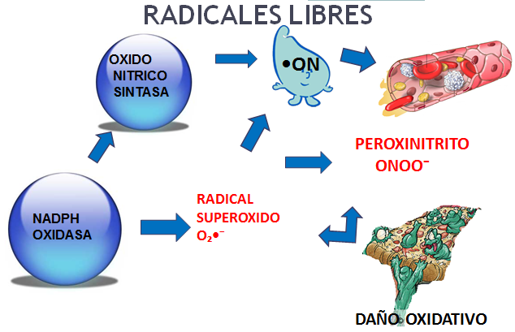
Figura 1. Produccion de RL mediante la asociación de NADPH oxidasa y NOS produciendo con ello el daño oxidativo.

Los efectos de la obesidad en la población son serios por lo que en consecuencia se debe de insistir en un manejo integral, nunca se insistirá lo suficiente en los beneficios de la pérdida de peso; pues esto contrarresta la resistencia a la insulina, disminuye glucosa sanguínea, insulina plasmática, cifras de triglicéridos plasmáticos, LDL-colesterol plasmático, aumenta las cifras de HDL-colesterol plasmático y disminuye la presión arterial. En base a esto es indispensable establecer un manejo adecuado mediante el uso de medicamentos y un ejemplo de ello es el clobenzorex aunado con un antioxidante como lo es la melatonina.

1.2.7 Clobenzorex
Estos beneficios antes menconados se consiguen gracias a acciones con abordajes farmacológicos ejemplo de ello es el uso de clobenzorex y la adición de un antioxidante como la melatonina.

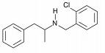
Figura 3. Estructura quimica del clobenzorex

Químicamente, el clobenzorex es un análogo de la anfetamina (aunque 20 veces menos potente) actúa sobre el núcleo ventrolateral del hipotálamo aumentando la liberación de los neurotransmisores noradrenalina, dopamina y serotonina, es un derivado sintético que corresponde al cloro-2-bencil alfa metilfenetilamina. Este compuesto se absorbe bien por el tubo digestivo alcanza su concentración máxima en una hora a hora y media, su concentración sanguínea varia de 8 a 47 ng/ml, es degradado a numerosos metabolitos, algunos de los cuales se detectan hasta más de 90 horas después de su administración. La principal vía de eliminación es la urinaria, como parahidroxiclobenzorex y aproximadamente 15% se convierte en anfetamina la cual alcanza concentraciones sericas máximas entre 4 y 19 hrs horas después de su administración, pero se detecta este compuesto y algunos metabolitos entre 90 y 116 hrs posdosis, por lo que hay que considerar que da positivo a pruebas antidoping [7]. Después de su administración por vía oral, su efecto anorexigénico se mantienen por más de 7 hrs, pero también se distribuye de manera selectiva en intestino delgado, hígado y panículo adiposo con absorción enterohepatica, al igual que otros anorexigénicos, su mecanismo de acción también incluyen acciones periféricas pues aumenta la lipolisis por acción de AMPc en tejido adiposo, este efecto se manifiesta por incremento de ácidos grasos libres y glicerol en suero sin que se observe nueva síntesis hepática. Las reacciones adversas más comunes son: reacciones psicóticas o psicosis, depresión, nerviosismo, agitación, trastornos del sueño y vértigo. Ocasionalmente se han reportado convulsiones, cefalea, sequedad de boca, constipación, disuria, retención urinaria, taquicardia, palpitaciones, hipertensión y dolor precordial.Contrarrestar por medio de un antioxidante llamado melatonina es fundamental.

1.2.7 Melatonina

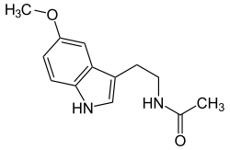
Figura 4. Estructura quimica de la Melatonina

la melatonina (5-metoxi-N-acetiltriptamina), es un poderoso antioxidante que se biosintetiza a partir de la serotonina (5-hidroxitriptamina (5HT)) por conversión enzimática inicial a N-acetil serotonina por la N-acetiltransferasa (NAT), enzima limitante dependiente de la activación por el adenosina monofosfato cíclico (AMPc). Posteriormente, por medio de la hidroxindol-O-metil-transferasa se llega a la melatonina.
La melatonina se absorbe bien por el tracto gastrointestinal, su concentración inicial en plasma se presenta a los 30 minutos de su administración, llegando su máximo en 60 minutos y con un estado estable de 6 horas (eliminándose en forma de metabolitos activos por la orina). [7]
El mecanismo intrínseco de acción de la melatonina no se encuentra aún bien dilucidado, sin embargo se ha propuesto que esta regula la expresión génica de enzimas antioxidantes como la superóxido dismutasa (SOD) y glutatión peroxidasa (GPx) y en concentraciones séricas fisiológicas incrementa el ARNm de SOD y GPx en células neuronales. Tres mecanismos de acción hormonal son discutidos para esta amina biogénica: una vía de señalización de membrana, una vía de señalización nuclear que puede estar mediada por el factor de transcripción RZR/ROR y una vía recolectora de radicales libres independiente de receptores.
La acción protectora de la melatonina también ha sido estudiada en homogeneizados hepáticos de primates contra el daño lipídico causado por adición exógena de peróxido de hidrógeno e ión ferroso. La melatonina redujo significativamente el MDA y 4 HDA, inclusive aminoró el daño al ADN hepático. Estos hallazgos aportan herramientas para el futuro uso de la hormona para reducir el daño causado por los radicales libres en primates (Cabrer y col 2001).
La literatura reporta una amplia variación en cuanto a las dosis usadas de melatonina en diferentes ensayos, sin embargo, en general indica que existe correspondencia en cuanto al efecto antioxidante de la hormona en diferentes condiciones.
Hay evidencias de experimentos in vitro e in vivo que señalan a la hormona melatonina como antioxidante. Reiter y col (1995) sugieren que la melatonina al ser una molécula con características lipofílicas tiene funciones pleiotrópicas, independiente de receptores, no relacionadas con la biología circadiana y que le permiten influenciar tejidos periféricos como blancos directos.
Por su parte los antioxidantes ejercen su actividad en diferente forma, ya que poseen un mecanismo de acción particular sobre ciertas moléculas radicales. La melatonina es considerada un antioxidante, ya que actúa como recolectora de radicales hidroxil (’OH) y peroxilo (ROO’) (Beyer y col 1998).
El mecanismo antioxidante de una molécula puede ocurrir por dos vías: el compuesto puede exhibir propiedades antioxidantes directas al recolectar radicales libres y/o al limitar la formación de dichos radicales; la molécula antioxidante también puede actuar al realizar una regulación ascendente de las defensas antioxidantes endógenas. Al respecto, se sugiere que la melatonina puede actuar por las dos vías (Turjanski y col 1999).

1.3 Justificación
Epidemiológicamente la obesidad se ha convertido en una pandemia, tenemos los primeros lugares en obesidad a nivel mundial, sabemos que la obesidad aumenta la mortalidad y la prevalencia de las enfermedades cardiovasculares, diabetes e hipertensión etc., se requiere de un enfoque de salud pública que tenga como núcleo central a la población, los cuales lleven a cabo estrategias para la prevención en el exceso de peso, ya que los programas públicos hasta el momento han tenido un éxito limitado en la lucha creciente sobre la obesidad.
Hay gran cantidad de literatura que nos advierte sobre los factores de riesgo que alteran las condiciones de la función endotelial, ya que se pierde el papel homeostático, como consecuencia de un desequilibrio entre los factores derivados del endotelio produciendo lo que se llama disfunción endotelial, secundario a la respuesta inflamatoria de tipo crónica, que genera gran cantidad de ERO producidas por 2 enzimas principales como la NADPH oxidasa y la NOS por lo que es importante demostrar que mediante el abordaje terapéutico con clobenzorex adicionándole un antioxidante como lo es la melatonina se contrarestaran la concentración de radicales libre, se disminuirá el IMC y por consiguiente la actividad enzimática y expresión génica de las enzimas NADPH- oxidasa, Oxido Nítrico Sintasa inducible ya que el nivel de actividad y expresión estará dada en base a la efectividad de clobenzorex adicionándole la melatonina la concentración de niveles de estrés oxidativo bajaran, por lo tanto los factores de riesgo cardiometabolicos serán menores y se reducirá las patologías a las que están asociadas.
Es por tal motivo que actualmente se está dando gran importancia a la búsqueda de nuevas opciones terapéuticas que incluyen el tratamiento farmacológico, esto con el propósito de complementar las terapias ya existentes y de esta manera poder contrarrestar las severas complicaciones producidas por la obesidad.
1.4 Hipótesis
La administración de clobenzorex y melatonina en pacientes obesos modificará la expresión génica y la actividad enzimática de la NADPH-Oxidasa, Oxido Nítrico Sintasa inducible y por lo tanto disminuirán los niveles de estrés oxidativo provocando una reducción en los factores de riesgo cardiometábolicos.

1.5 Objetivos

1.5.1 General
Determinar la expresión génica y actividad enzimática de NADPH-Oxidasa, Oxido Nítrico Sintasa y la correlación con el perfil metabólico de pacientes obesos tratados con clobenzorex melatonina.

1.5.2 Específicos
- Evaluar el complejo Hb NO en pacientes obesos tratados con clobenzorex melatonina mediante la técnica de RPE.
- Cuantificar la cantidad total de hemoglobina mediante la técnica de espectofotometría de ultravioleta visible.
- Cuantificar la cantidad de proteína total en las muestras leucocitarias.
- Cuantificar niveles de nitritos y nitratos mediante la técnica de Griess.
- Determinar la actividad enzimática de NADPH oxidasa antes y después del tratamiento con clobenzorex melatonina.
- Determinar la expresión génica de NADPH oxidasa, Oxido Nítrico Sintasa, en obesos antes y después del tratamiento con clobenzorex melatonina.
- Analizar si existe correlación entre la actividad catalítica y los niveles de expresión génica con los parámetros metabólicos de pacientes obesos que hayan respondido al tratamiento farmacológico con clobenzorex melatonina y los que no.

2. MATERIAL Y MÉTODOS

2.1 Criterios de inclusión
Índice de Masa Corporal (IMC) de 30 a 40
Edad de 30 a 60 años
Obesidad simple en grado I y II sin comorbilidad asociada

2.2 Criterios de exclusión
Antecedentes de enfermedad cardiovascular o cerebrovascular.
Antecedentes o que estén propensos al consumo de drogas y/o alcohol.
Enfermedades crónico-degenerativas: Diabetes Mellitus (1 y 2), hipertensión arterial pulmonar o arterial, arterioesclerosis y neoplasias
Trastornos psiquiátricos: depresión, trastorno de la personalidad, ansiedad, anorexia nerviosa.
Hipertrofia prostática o cualquier padecimiento obstructivo de las vías urinarias.
Antidepresivos o inhibidores de la monoaminooxidasa (IMAO).
Hipertiroidismo
Antidepresivos o inhibidores de la monoaminooxidasa (IMAO).

2.3 Determinación de variables antropométricas
Estatura
Peso corporal
IMC
ICC

2.4 Diseño experimental
Se llevará a cabo un estudio longitudinal prospectivo con dos grupos de pacientes con obesidad grado I y II entre 20 y 60 años de edad, habrá un grupo control (n=16) que estará manejado con placebo y el grupo experimental (n=10) al que se le administrara clobenzorex y melatonina. Una vez que el paciente haya firmado las cartas de asentamiento y consentimiento respectivamente se procederá a una evaluación que consistirá en valoración nutricional y antropométrica mediante impedanciometría (enfatizando las medidas de alimentación sana por medio de recomendaciones de dieta), cambios en el estilo de vida y se harán recomendaciones de actividad física para incluir rutina de ejercicio aérobico en forma rutinaria), las visitas se efectuaran cada mes.
En cada visita se tomaran las medidas antropométricas (estatura, peso, cintura y cadera), bioimpedanciometría, recomendaciones de dieta, consumo de alimentos en las últimas 24 hrs. Además de la presión arterial, frecuencia cardiaca, frecuencia respiratoria y temperatura.
Toma de muestras de sangre venosa al inicio del tratamiento y la segunda al finalizar el tratamiento.
En las visitas se entregaran a cada paciente tabletas de clobenzorex- melatonina y en la visita el paciente entregara las tabletas que no ha utilizado.

2.4.1 Obtención de sangre
La sangre se extrae de la vena radial con previa asepsia de la región y colocación de ligadura se procede a extraer la sangre con un vacutainer con EDTA y otro heparinizado, la sangre se lleva inmediatamente a procesar durante las primeras 4 hrs.
El tubo con EDTA se utilizara para la determinación de los parámetros bioquímicos (glucosa. Colesterol, triglicéridos, colesterol total, HDL, LDL etc.) el resto de la muestra se utilizan para realizar la separación celular para determinar la actividad y expresión de NADPH oxidasa y oxido nítrico sintasa inducible.

2.4.2 Separación celular (eritrocitos y leucocitos)
La separación celular se realizó con base a la ficha técnica de Sigma-Aldrich Histopaque, presentando algunas modificaciones, el Ficoll Histopaque es una solución que consiste en un medio de polisucrosa y radiopaco ajustada a una densidad de 1,007 g/ml. Esto consistió en separación del plasma de la sangre total, posteriormente en el aislamiento de células mono nucleares (leucocitos y eritrocitos) la separación del plasma fue realizada a través de centrifugación y la separación celular mediante centrifugación con ficoll Histopaque Plus, seguido de esto se realizaron 3 lavados con una solución salina isotónica tamponada con fosfato y centrifugación en cada lavado, al final se transfiere el botón celular a diferentes viales para continuar su uso en las diferentes técnicas.

Sangre
Ficoll
Plasma
Leucocitos
Ficoll
Eritrocitos y Granulocitos

Figura 5. Fases que se forman antes y después de centrifugar con ficoll-histopaque.

2.4.3 Determinación de proteínas
Se toman 10µl del vial que contiene el inhibidor de proteasas y se coloca en un pozo de la microplaca se le adiciona 90 µl de agua mili Q las muestras diluidas en una placa de 96 pozos, añadir 100 μL del Reactivo de Ensayo de determinación de proteínas, incubar por cinco minutos y medir la absorbancia a 540 nm. Utilizando el programa microplate manager la concentración de proteína será calculada a partir de un ajuste por regresión lineal de una serie de diluciones de un estándar de albumina colocada en la misma placa de las muestras.

2.4.4. Determinación de hemoglobina total
La medición de hemoglobina total se realizó mediante espectofotometria de ultravioleta visible con reactivo de drabking. La muestra de sangre diluida 10µl se mezcla con el reactivo de drabking que contiene ferricianuro se oxida a hemiglobina (Hi) también llamada metahemoglobina, que a su vez se combina con iones cianuro a un pH de 7.2 convirtiéndose en cianuro de hemiglobina (HiCN o Cianmetahemoglobina). Todos los hemocromogenos a excepción de la sulfohemoglobina reaccionan completamente en 3 minutos y la lectura se efectúa a 540 nm.

2.4.5 Determinación del complejo hemoglobina-óxido nítrico (Hb-NO)
Se tomó muestra de sangre venosa (6 ml) de pacientes obesos en tubos heparinizados, después se centrifugó la sangre por 3 minutos a 3000 RPM a temperatura ambiente una vez trascurrido este tiempo se separa el plasma para posteriormente llevarlo a congelar a -20ºC, haciendo direfentes diluciones del hematocrito se realizó la calibración de la señal de Hb-NO [41], las diluciones de Nitrito de Sodio fueron (NaNO₂) 10 m M, 5 m M, 1 m M, 0.1 m M y 0.5 m M. Posteriormente, se pesó 20 mg de Ditionita de Sodio (Na₂S₂O₄) las muestras se incubaron alrededor de 10 minutos, una vez trascurrido este tiempo se tomaron las muestras con una jeringa de insulina, se pasó en viales y finalmente fueron congeladas en nitrógeno líquido. Se colocó la muestra dentro del deware, el cual se introdujo dentro de la cavidad del equipo de RPE, utilizando los siguientes parámetros: frecuencia de microonda 9.431 GHz., con 40 mW potencial de microonda, modulación de amplitud 6G, tiempo de escaneo 120 s, campo de barrido 80 G centro de campo 3280 G, modulación de frecuencia 86 Khz. Posteriormente, fue analizado por un programa llamado WINEPR con el fin de obtener el área bajo la curva de cada una de las muestras.

2.4.6 Determinación de nitritos
Una forma indirecta de medir la producción de NO• es mediante la cuantificación de sus metabolitos estables los nitritos y nitratos (NO₂⁻ , NO₃⁻), mediante la reducción enzimática de nitratos con la nitrato reductasa seguida por detección de nitritos con el reactivo de Griess. Para validar el método se cuantificó la concentración de NO₃⁻ en alícuotas con concentraciones conocidas de nitrato de sodio, también se detectaron los niveles de NO₂⁻ NO₃⁻ y finalmente se evaluaron los niveles de NO₂⁻ NO₃⁻ en muestras de plasma, realizando la determinación espectofotométrica a 540-550 nm en el lector de placas Thermoscientific MultiSkan EX.

2.4.7 Técnica de EPR (NADPH-oxidasa)
Se prepararon muestras de leucositos con inhibidor de proteasas con las siguientes condiciones; proteína (30 µg), el porbol 10µM y los reactivos CMH 0.001 g, NADH 0.001g, NADPH 0.001g. se llevaron a un volumen final de 700µl) posteriormente se realizó la medición del aducto entre el atrapador de spin 1-hidroxy-3methoxy-carbonyl-2,2,5,5-tetramethylpyrrolidine (CMH) y el radical superóxido se realizó en equipo de EPR configurando a una frecuencia de microondas de 9.734 Ghz, con centros de campo de 3480.000 G, una potencia de 17.390 nW, 1.55G demodelación, tiempo de barrido 5.243 s. La intensidad de la señal asignada con un valor de g= 2.000 fue correlacionada con el contenido de RL presentes en cada muestra, el cual se calculó por medio del área bajo la curva de dicha señal y se expresó en unidades arbitrarias.

2.4.8 Extracción de RNAm a partir de sangre
Se partía de 100µl de sangre, para realizar el procedimiento se usaron tubos eppendorf de 2 mL. A la sangre se agregó 1000µl de trizol se llevó al vórtex por 20-30 segundos y durante 5 min se dejó a medio ambiente, posteriormente se adiciono 200 µl de cloroformo agitándose vigorosamente por 15 segundos, se extrajo la fase acuosa y se colocó en un tubo eppendorf de 1.5 ml Después al sobrenadante se agregó isopropanolol agitándose durante 10-15 segundos lentamente, se dejó nuevamente a temperatura ambiente durante unos 10 min se centrifugo a 13,000 RPM x 10 min a 4 ºc, fue desechado el sobrenadante, el pellet era resuspendido en etanol frio al 75% (1 ml) y se centrifugo 9,000 rpm x 5 min. Se decantó el sobrenadante, quedándonos con el pellet, y continuándose con el secado, se resuspendía en 10µl de agua DEPEC para llevar a baño maria a una temperatura de 50ºC x 20 minutos se dio un spin (3,000 rpm x 30 seg.) El RNA extraído podía someterse a electroforesis habiendo pasado el periodo de incubación, o bien almacenarlo a -80°C para su posterior uso.

2.4.8.1 Electroforesis
Para ver la integridad del RNA obtenido se usaron geles de agarosa para RNA al 1% teñidos con bromuro de etidio con buffer de corrida para RNA. Se mezclaban 3 μL de colorante por 4 μL de muestra, y se dejaba incubando 5 min. a 50°C para posteriormente cargar la mezcla en un pozo del gel. La cámara de electroforesis se programaba a 60 V y se dejaba correr durante 15 a 20 min.; una vez transcurrido este tiempo se usaba una lámpara de rayos UV para visualizar el contenido.

2.4.8.2 Cuantificación de RNA total
Se midieron en espectrofotómetro alícuotas de 0.5 µL de RNA diluidas en 99.5 µL de agua Mili Q, las cuales se depositaban en una celda de plástico de 1 mm; se tomaba la lectura a 260 nm de absorbancia. Con los datos anteriores se calculaba la concentración (ng/µL) de cada muestra.

2.4.8.3 PCR retrotranscripción
El Kit SuperScript Vilo (Invitrogen Cat. no: 11754-50) fue el utilizado para sintetizar cDNA a partir del RNA extraído de sangre. Dependiendo de la concentración de cada muestra de RNA, era el volumen de la misma que se añadía a la reacción para lograr una concentración homogénea de 500 ng/µL entre todas las muestras. Debido a que el volumen de RNA era variable, el agua DEPC se agregaba en función a esa variabilidad para lograr un volumen total de 20 µL por reacción:

Tabla. 1. Volúmenes para cDNA

Agua DEPC | 10 µL
Randow | 1.0 µL
dNTPs | 1.5 µL
RNA | 5 µL*
Buffer | 2.0 µL
Enzima M-MLVRT | 0.5 µl
Volumen Total | 20.0 µL
*Dependía de la concentración (ng/µL) de la muestra.
**Dependía del vol. de RNA tomado.

Las condiciones térmicas para la síntesis fueron: 10 min. a 25°C, 60 min. a 42°C y 5 min. a 82°C. Los cDNA´s se conservaban a -20ºC.

2.4.8.4 PCR tiempo real cuantificación
Se prepararon diluciones de los cDNA´s sintetizados, 1:10, 1:100, 1:1000, 1:10000, 1:100000 con las que se realizaron curvas de rango dinámico para el gen de estudio (iNOS) y el gen normalizador (18S). Una vez obtenidas éstas se estableció la curva estándar. En base a lo anterior se decidió que se usarían los cDNA´s concentrados para iNOS y las diluciones 1:100000 para 18S. Para medir la expresión en el caso de, iNOS o NOS 2, p47 phox, p22- phox, NOX 1se usaron concentración de 100µM en solución stock. Los primers para iNOS left [5´accagtacgtttggcaatgg] y right [5´tcagcatgaagagcgatttct],en el caso de p47 phox left [5´ccgagatctacgagttccataaa] y right [5´ctgcccgtcaaaccactt], para p22-phox left [5´gagcggcatctacctactgg] y right [5´tgatggtgcctccgatct], y para NOX 1 las sondas left [5´ aaggatcctccggttttacc] y right [5´ tttggatgggtgcataacaa] de los cuales se tomaban alícuotas cuya concentración era de 10 µM; así como la sonda número 37, 33, 86,3 respectivamente, de humano (Universal Probe Library. Roche). La reacción también estuvo conformada por el LightCycler TaqMan Master (Roche Diagnostics. Cat.No.- 04687957001, 04687663001, 04689119001, 04685008001). El volumen de cada componente usado en una reacción se muestra a continuación:

Tabla: 2. Volúmenes para PCR.

Agua Mili Q | 4.9 µL
Master | 2 µL
Forguard | 0.5 µL
Revers | 0.5 µL
Sonda | 0.1 µL
DNA | 2 µL
Volumen Total | 10.0 µL

En el caso de 18S se usaron los oligonucleótidos [CGAACGTCTGCCCTATCAAC] (Forward) y [TTGGATGTGGTAGCCGTTTC] (Reverse), y la sonda [AGGCTCCCTCTCCGGAATCGAA]:

Tabla 3. Volúmenes para normalizar con 18S

Agua Mili Q | 5.9 µL
Master | 2.0 µL
Forward | 0.5 µL
Reverse | 0.5 µL
Sonda | 0.1 µL
Dilución 1:100000 cDNA | 1.0 µL
Volumen Total | 10.0 µL

Las condiciones térmicas fueron: Pre incubación 1 x (95ºC, 10 min), Amplificación 45x[(95ºC, 10 seg), (60ºC, 30 seg), (72ºC, 05 seg)] y Enfriamiento 1x(40ºC, 30 seg).
Una vez concluido el PCR se realizó un análisis de cuantificación absoluta y cuantificación relativa monocolor, para conocer la expresión relativa de iNOS, p47phox, p22-phox, NOX1.
Cabe mencionar que en todos los experimentos las mediciones fueron realizadas por duplicado, con el fin de evitar interpretaciones erróneas de los resultados.

2.5 Análisis estadístico
Los resultados fueron expresados tanto por estadística descriptiva (media y desviación estándar), como de inferencia. La comparación de promedios entre los grupos se hará por medio de t de student para muestras independientes. Las diferencias se considerarán significativas con P igual o menor de 0.05.

3. RESULTADOS
Se estudiaron 2 grupos uno de ellos fue el grupo placebo, y el otro el grupo tratado con clobenzorex-melatonina, en el 1er grupo participaron 16 pacientes obesos y en el segundo grupo finalizamos con 10 ya que no fue posible la continuidad por parte de los pacientes y por lo tanto tuvieron que ser descartados.
Grupo 1. Grupo placebo.
Grupo 2. Grupo tratado clobenzorex-melatonina.

3.1 Complejo Hb-NO
Se determinaron las concentraciones del complejo HB-NO por EPR en muestras de pacientes con obesidad, con el propósito de determinar de manera indirecta la actividad de NOS. Al promediar los valores obtenidos por cada grupo se observó que la concentración del complejo HB NO fue menor en pacientes obesos tratados con clobenzorex-melatonina que con los del grupo de placebo, pero este no es realmente significativo (p=0.121). Los resultados se representan en la Fig.6

Figura 6. Contenido de Hb NO en pacientes obesos sin tratamiento y con tratamiento con clobenzorex-melatonina (p=0.121). Grupo 1 n=16 y grupo 2 n=10.

3.2 Contenido de hemoglobina
Se muestra la gráfica del contenido de hemoglobina total obtenido antes de iniciar el tratamiento en la primer visita y al finalizar el tratamiento 3 meses después, como se puede observar disminuyo la concentración de hemoglobina total en aquellos pacientes que fueron tratados con clobenzorex-melatonina, y al realizarse el análisis estadístico se encuentra una diferencia significativa ya que tenemos una (P = <0.001).

Figura 7. Contenido de hemoglobina en pacientes obesos sin tratamiento y con tratamiento con clobenzorex-melatonina (P = <0.001).grupo 1 n=16 y grupo 2 n=10

3.3 Contenido de proteínas
En la figura 8. se muestra la gráfica del contenido de proteínas obtenido antes de iniciar el tratamiento en la primer visita y al finalizar el tratamiento 3 meses después, como se puede observar hay un incremento en cuanto a la cantidad de proteínas con referencia a los tratados con clobenzorex-melatonina, pero no hay una diferencia significativa ya que tenemos una (P=0.354).

Figura 8. Contenido de proteínas en pacientes obesos sin tratamiento y con tratamiento con clobenzorex-melatonina (p:0.354) grupo 1 n=16 y grupo 2 n=10.

3.4 Nitritos
Se determinaron las concentraciones de nitritos en muestras de suero de sangre periférica del grupo 1 y grupo 2. Al promediar los valores obtenidos por cada grupo se encontró que la concentración de nitritos en suero fue más alto en pacientes obesos tratados con clobenzorex-melatonina que con los del grupo de placebo, pero este no es realmente significativo (p=0.121). Los resultados se representan en la Fig.9

Figura 9. Contenido de nitritos en pacientes obesos sin tratamiento y con tratamiento con Clobenzorex-melatonina (p: 0.354) grupo 1 n=16 y grupo 2 n=10.

en la Figura. 10 se presenta un espectro representativo de RPE, en el cual es posible apreciar varias señales con intensidades diferentes a las que se le han asignado un valor de g, el cual indica la presencia de una especie paramagnética específica. Donde se pudieron observar este tipo de espectros, los cuales variaron de acuerdo al grupo al que pertenecian las muestras.

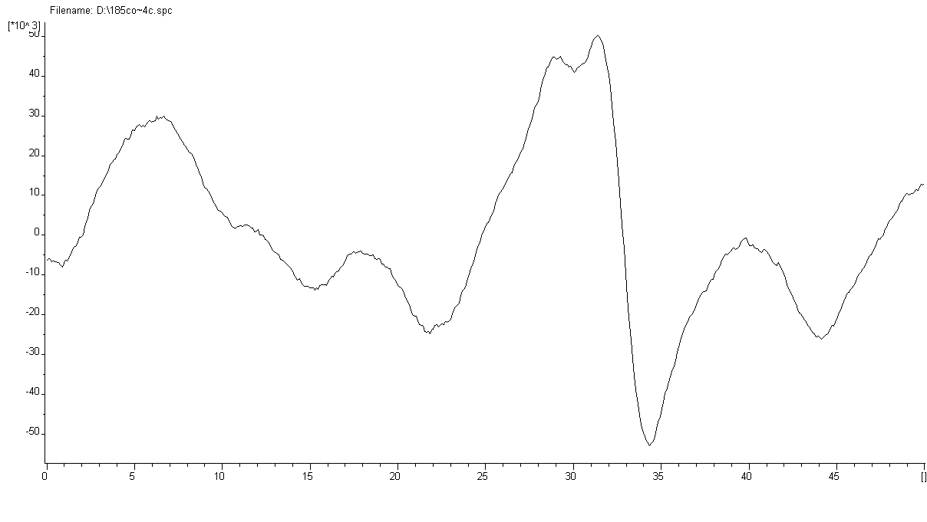
INTENSIDAD
CAMPO (Gauss)
Area: 2.020e+005

Figura 10. Espectro de RPE de paciente obeso sin tratamiento.

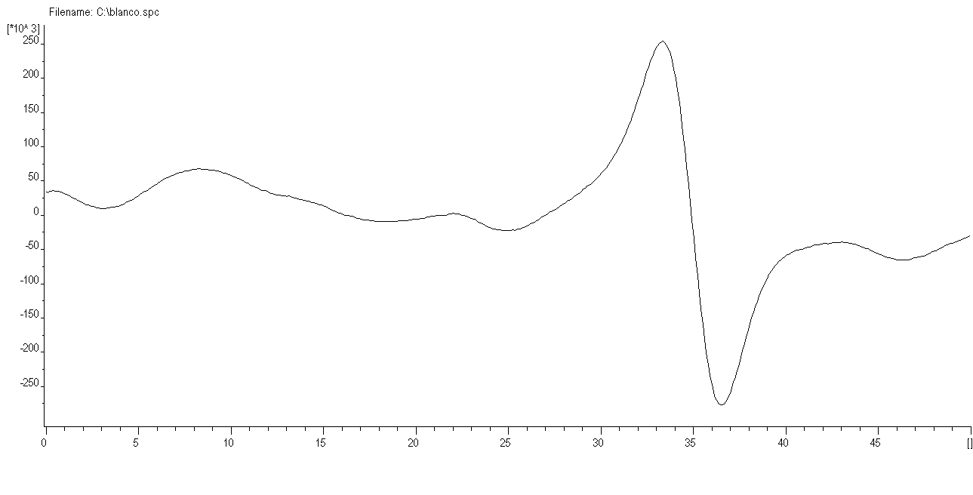
INTENSIDAD
CAMPO (Gauss)
A: 2.931e+005

Figura 11. Espectro de RPE de paciente tratado con clobenzorex-melatonina.

INTENSIDAD
A: 1.133e+006
CAMPO (Gauss)

Figura 12. Espectro de RPE de paciente sano.

es de interés central debido a que la variación en la intensidad de ésta permite identificar el aumento o la disminución en la producción de RL y el contenido de éstos, en una muestra, se puede determinar por medio del área bajo la curva de esta señal.

3.5 Actividad de NADPH- oxidasa.
Se midió el área bajo la curva de la actividad del radical superóxido generado por la acción de la enzima NADPH-oxidasa en muestras de pacientes con obesidad. Se promediaron los valores obtenidos por cada grupo midiéndolos a partir de un tiempo 0 posteriormente cada 5 minutos, 10 min. hasta llegar a 30 minutos se observó que la actividad de NADPH- oxidasa a los 0 segundos presentaba una tendencia mayor en el grupo no tratado con respecto al manejado con clobenzorex-melatonina pero al análisis estadístico no se encontró diferencia significativa (P = 0.293),en el análisis a los 5 minutos el comportamiento fue muy similar, en el grupo placebo la actividad estaba más aumentada comparada con el grupo tratado resultando una (P = 0.310), a los 10 minutos se intensifica la actividad del grupo no tratado con una (P = 0.216), a los 15 minutos se continua con el mismo comportamiento (P = 0.157), a los 20 minutos (P = 0.141), a los 25 minutos (P = 0.141), a los 30 minutos se sigue con la misma tendencia hay una menor concentración de radicales en el grupo tratado(P = 0.114). Los resultados se representan en la Fig. 13
Figura 13. Intensidad de actividad de enzima NADPH-oxidasa en pacientes obesos sin tratamiento y con tratamiento (clobenzorex melatonina) a los 0segundos, 5 minutos,10 minutos, 15 minutos, 20 minutos, 25 minutos, 30 minutos(P = 0.293), (P = 0.310), (P = 0.216), (P=0.157), (P = 0.141), (P = 0.141), (P = 0.114), respectivamente; grupo 1 n=16 y grupo 2 n=10.

3.6 Expresión génica (mRNA)
3.6.1 Gen NOS 2
La expresión génica (mRNA) en sangre se encontró en mayor expresión en aquel grupo que no recibió tratamiento con clobenzorex-melatonina, pero al análisis estadístico no hay una diferencia significativa,(p=0.180) Figura 14.

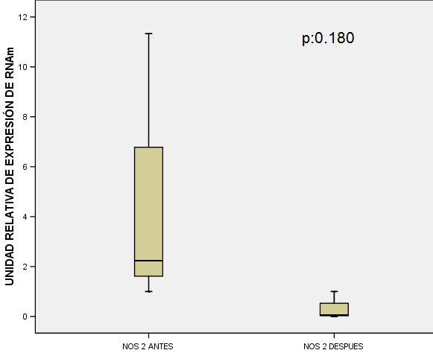
Figura 14. Expresión relativa de NOS 2 en obesos sin tratamiento y con tratamiento con clobenzorex-melatonina (p=0.180).

3.6.2 Gen NOX 1
En cuanto a los estudios de expresión relativa, se halló mayor expresión del gen de NOX 1 en pacientes que no recibieron tratamiento con clobenzorex-melatonina (ver figura 15).
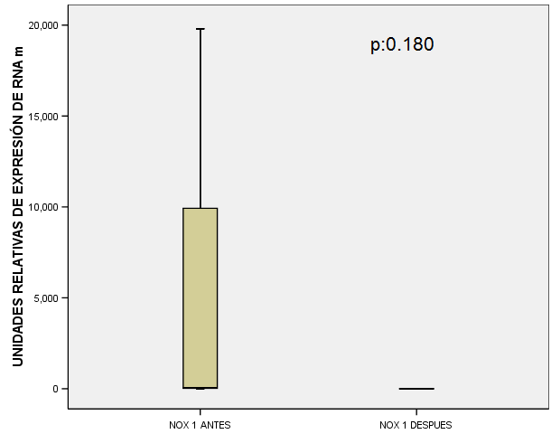
Figura 15. Expresión relativa de NOX 1 en obesos sin tratamiento y con tratamiento con clobenzorex-melatonina (p=0.180).

3.6.3 Expresión génica p47-phox y p22-phox
La expresión génica (mRNA) de las subunidades p22 Phox y p47 de la NADPH oxidasa medidas en sangre aumentaron en los pacientes obesos que no fueron tratados con clobenzorex-melatonina, se observa una tendencia muy marcada a disminuir la expresión en aquellos que fueron tratados, pero no se encontró diferencia significativa (p: 0.180) Figuras (16 y 17).

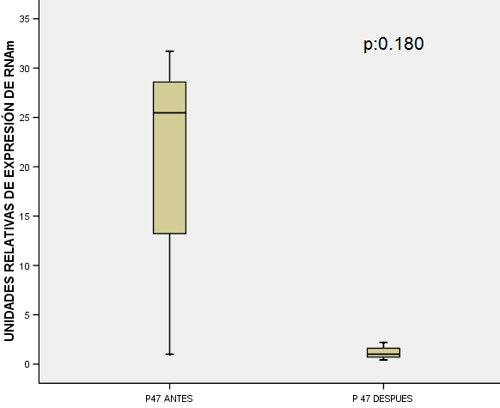

Figura 16. Expresión relativa de p 47-phox en obesos sin tratamiento y con tratamiento con clobenzorex-melatonina (p=0.180).

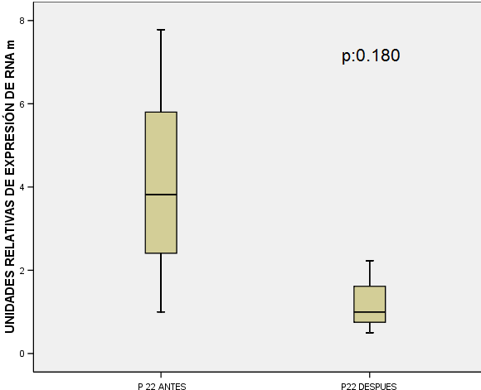
Figura 17. Expresión relativa de p 22-phox en obesos sin tratamiento y con tratamiento con clobenzorex-melatonina (p=0.180).

3.7 Parametros bioquimicos y somatometricos
Los resultados somatrometricos y bioquímicos presentaron una mejoría con el tratamiento con clobenzorex-melatonina pero no existio diferencia significativa. Tabla 4 y 5, fig 18,19,20.

Tabla 4. Parámetros somatométricos al inicio y al final del tratamiento.
EDAD | TALLA | PESO INICIAL | IMC | % DE GRASA INICIAL | ICC INICIAL | PESO FINAL | IMC FINAL | % DE GRASA FINAL | ICC FINAL
38 | 163 | 104.7 | 39.4 | 47.8 | 0.81 | 101.3 | 38.1 | 47.4 | 0.81
39 | 161 | 98.8 | 38.1 | 50.1 | 0.88 | 96.8 | 37.3 | 49 | 0.88
36 | 154 | 103.7 | 43.7 | 50.3 | 1.1 | 101.9 | 43 | 50.2 | 1
38 | 160 | 77.6 | 30.3 | 40.8 | 0.83 | 73.2 | 28.6 | 37 | 0.82
44 | 155 | 93.5 | 38.9 | 47.6 | 0.72 | 91.7 | 38.2 | 46.2 | 0.72
36 | 165 | 97.4 | 35.8 | 46.7 | 0.88 | 95 | 34.9 | 46 | 0.88
27 | 166 | 85.11 | 30.9 | 41.2 | 0.92 | 82.9 | 30.1 | 38.8 | 0.91
22 | 146 | 75.2 | 35.3 | 38.5 | 0.85 | 71.1 | 33.4 | 36.8 | 0.83
32 | 153 | 70.5 | 30.1 | 39.7 | 0.92 | 66.2 | 28.3 | 36.3 | 0.9
25 | 169 | 95.4 | 33.4 | 46.9 | 1.01 | 92.3 | 32.3 | 45.6 | 0.98

Tabla 5. Parámetros bioquímicos al inicio y al final del tratamiento.
GLU INICIAL | COLESTEROL | TRIGLICERIDOS | LDL-D | GLU FINAL | COL. FINAL | TRIG. FINAL | LDL-D FINAL
95 | 188 | 294 | 143 | 72 | 136 | 161 | 71
68 | 222 | 259 | 176 | 75 | 130 | 128 | 49
78 | 165 | 156 | 130 | 91 | 150 | 113 | 81
99 | 159.2 | 192.2 | 124 | 102 | 111 | 109 | 41
101.3 | 186.6 | 163.8 | 178 | 100 | 200 | 104 | 110
98.1 | 204.6 | 161.5 | 126 | 89 | 194 | 141 | 113
70 | 183 | 113 | 156 | 84 | 149 | 124 | 77
83 | 222 | 229 | 143 | 94 | 195 | 207 | 127
105.6 | 202.3 | 75.7 | 110 | 83 | 161 | 268 | 89
1009 | 200.5 | 124.6 | 112 | 88 | 188 | 66 | 57

Figura 18. Peso de pacientes obesos al principio y al final del tratamiento con clobenzorex y melatonina p>0.05.

Figura 19. Parametros bioquímicos (colesterol) antes y después del tratamiento con clobenzorex-melatonina p>0.05.
Figura 20. Niveles de colesterol antes y después del tratamiento con clobenzorex-melatonina p>0.05.

4. DISCUSIÓN
Tras la exposición de los antecedentes, la hipótesis de trabajo inicial, material y métodos, procedemos una vez expuestos los resultados obtenidos y en función a los artículos científicos publicados hasta el momento, sobre el tema a la discusión de los aspectos de mayor interés.
Actualmente no se tienen reportes sobre la asociación de clobenzorex y melatonina para el tratamiento de la obesidad, sin embargo este trabajo tuvo como finalidad valorar la acción de este fármaco y el antioxidante para contrarestar a la obesidad y sus factores de riesgo como la diabetes tipo 2, hipertensión, dislipidemias, infartos etc.
Como ya se ha referido la obesidad se asocia a un proceso inflamatorio crónico de bajo grado que condiciona a una situación de daño o disfunción endotelial, la disfunción endotelial puede ser el vínculo de unión entre obesidad y enfermedad cardiovascular, el proceso inflamatorio asociado a la obesidad puede ser el mecanismo de asociacion de la resistencia a la insulina y otras alteraciones presentes en el síndrome metabolico (Cachofeiro y cols., 2006)
El manejo de la obesidad también requiere de un plan dietético (dieta hipocalorica) y ejercicio los cuales se establecieron en estos dos grupos estudiados. Se sabe que la restricción calórica revierte la disfunción endotelial y el estrés oxidativo. esto fue comprobado en ratones con una restricción calórica y otro grupo con dieta hipercalórica ocasiononandole una disfunción endotelial (ketonen y cols., 2010).
La disfunción endotelial se caracteriza por la alta producción de RL y la disminución de la capacidad antioxidante provocando diversas anomalías entre las que encontramos una reducción en la biodisponibilidad de vasodilatadores especialmente el ON y un aumento de la contracción derivado de factores endoteliales que favorecen enfermedades ateroescleróticas. (Fernández y cols., 2011)
El óxido nítrico fue cuantificado por métodos directos como el EPR y por métodos indirectos como la espectometria de ultravioleta visible, es importante notar que hubo un comportamiento muy similar al observar en el grupo de pacientes del grupo placebo una reducción en la producción de ON y una mayor biodisponibilidad en los que fueron tratados con clobenzorex melatonina.
En las enfermedades asociadas a obesidad, hipercolesterolemia, diabetes e hipertensión, que están caracterizadas por una disfunción endotelial, se ve reducida la capacidad de vasodilatación mediada por el endotelio. En aorta de ratas con diabetes tipo 2 se encontró un aumento de O₂^{•−} y disminución en la biodisponibilidad de ON.(Chirino y cols., 2006)
La cuantificación de los metabolitos plasmáticos del NO parece ser un método adecuado para detectar el daño endotelial precoz ( Li y Billiar cols., 1999)
Podemos decir que el estrés oxidativo y la inactivación del NO por los aniones superóxido juegan un papel importante, se ha sugerido que el peroxinitrito da una señal y puede medir la vasorrelajación similar al ON, el peroxinitrito y otras ERN están relacionadas con diferentes eventos patológicos incluyendo la inflamación (Kozlov y cols., 2002).
Con respecto al complejo HbNO por RPE se obtuvo una mayor concentración de Hb No en aquellos pacientes que no recibieron tratamiento con clobenzorex-melatonina con ello demostramos que la concentración de este aducto al reaccionar con el oxígeno generará peroxinitrito que puede producir peroxidación lipídica confirmando que la cantidad de este radical libre esta mas relacionado con el proceso inflamatorio crónico relacionado con la obesidad y que puede mejorar esta condición si se sigue el manejo con clobenzorex y melatonina. Es bien sabido que el clobenzorex es utilizado para el control de peso desde los años 70s ya que provoca una sensación de saciedad y disminuye el apetito se ha observado que es un movilizador de lípidos en el humano (Charbonnier y cols., 1972) y efectivamente los resultados fueron favorables, ya que el uso de clobenzorex por si solo condiciono a una disminución del peso corporal que ha sido demostrado en el seguimiento de los pacientes por tres meses, pero estos estudios ya se han corroborado, hasta el momento no hay reportes sobre de la asociación con melatonina.
El efecto del estrés oxidativo, en pacientes diabéticos se ha propuesto la indicación preventiva y terapéutica de antioxidantes y vitaminas (Rosado y cols., 2007). La melatonina actua en forma sinérgica con otros conocidos antioxidantes como vitamina C y E. (Contreras y cols.,2005).
La melatonina endógena como exógena ayuda a neutralizar la actividad de los radicales libres, las investigaciones indican que la melatonina ejerce su efecto sobre la hepatoesteatosis y que al medir la cantidad de triglicéridos fueron menores. Hay evidencia en experimentos realizados in vitro e in vivo que señalan a la hormona melatonina como antioxidante (Reiter y cols., 1995)
Además tiene acción benéfica contra la toxicidad inducida por el peroxinitrito tisular por lo tanto es útil para inhibir las acciones de riesgos biológicos del estrés oxidativo. (Korkmaz y cols., 2009).
En base a estas refencias se uso este antioxidante por 3 meses y los resultados se confirmaron al encontrar que la producción de radical superóxido por acción de la actividad de la NADPH-Oxidasa fue mayor en el grupo placebo, esto seguramente condicionado por el poco peso perdido y la respuesta inflamatoria crónica. Al analizar la actividad de NADPH-oxidasa por RPE observamos que hubo una mayor actividad en el grupo que no recibió tratamiento con clobenxorex-melatonina de acuerdo al área bajo la curva de cada uno de los espectros.
Los pacientes ateroescleróticos deben exhibir un incremento en la actividad de NADPH oxidasa con el que se puede predecir un riesgo elevado de ateroesclerosis (Holland y cols., 2000) y los datos bioquímicos nos informaron que los niveles de colesterol y triglicéridos en aquellos pacientes que recibieron el tratamiento con clobenzorex melatonina mejoraron sus condiciones bioquímicas, pues tuvieron una perdida mayor de peso y este condiciono a una disminución de colesterol y triglicéridos condicionando con ello disminución de los factores de riesgo cardiometabólicos.
El aumento de la expresión génica de dos subunidades de NADPH oxidasa (p 22 phox y NOX 1) producen mayor cantidad de anion superoxido y por lo tanto mas estrés oxidativo en la pared arterial, dado que la inflamación estimula es estrés oxidativo (Jalil y cols., 2010) relacionando estas condiciones al medir la actividad de la expresión génica se encontró la siguiente condición, El aumento de la expresión génica de las subunidades de NADPH oxidasa (p22 Phox, p47 Phox y gp 91 o NOX1), que se analizaron en este trabajo, produjeron mayor cantidad de aniones superóxido en el grupo que no fue tratado con clobenzorex-melatonina y por lo tanto más stress oxidativo.
Correlacionando las referencias y los resultados hasta el momento obtenidos es una buena alternativa el uso conjunto de clobenzorex y melatonina.

5. CONCLUSIONES
Es urgente dada la gravedad de esta epidemia (obesidad), estandarizar líneas de tratamiento realmente efectivas, que generen una mejor respuesta en nuestro organismo, desde luego siempre cuidando los efectos adversos. La asociación de algunos medicamentos puede condicionar una mayor efectividad, en este sentido toda posibilidad que condicione una mejor calidad de vida en el ser humano valdrá la pena.
Es importante resaltar que la asociación de clobenzorex-melatonina es una buena opción para el manejo de pacientes con obesidad leve, moderada, ya que además de observar una tendencia en la pérdida de peso, se demuestra que esta unión con melatonina disminuye la concentración de radicales libres y por ende los factores de riesgo cardiometabólicos, cabe mencionar que el medicamento, la dieta y el ejercicio indudablemente van de la mano.

6. PERSPECTIVAS

REFERENCIAS

- Fernández Segura M E., 2005. Manejo práctico del niño obeso y con sobrepeso en pediatría de atención primaria. Rev Foro Pediátrico; vol II, sup 1: 61- 69.
- Instituto Nacional de Salud Pública., 2006.Encuesta Nacional de Salud y Nutrición. México, D.F., 94-97.
- NOM-174-SSA1-1998
- Caballero A. E., 2003. Endotelial dysfunction in obesity and insulin resistance: A road to diabetes and heart disease. Obes Res; 11:1278-89.
- Van Leiden HA, Deker JM., 2009. Blood pressure, lipids and obesity are associated with retinopathy: the hoorn study. Daibetes Care; 25: 1320-5.
- Calzada León., 2003. Obesidad en niños y adolescentes, Editores de Textos Mexicanos, México, 112: 81-83.
- Mórín R, Lonngi., 2005. Farmacoterapia de la obesidad.ed. Litografo México Df., 58-94.
- Sumimoto H, Miyano K, Takeya R., 2005. Molecular composition and regulation of the Nox family NADPH oxidase. Biochem Biophys Res Commun; 9: 677-686.
- Guzic TJ, Sadowski J, Guzic B, Jopeck A, Kapelak B, Przybylowski P, Wierzbicki K, Korbut R, Harrison DG, Channon KM., 2006.Coronary artery superoxide production and Nox isoform expression in human coronary artery disease. Atherosclerosis and Lipoproteins; 26(2): 333 339.
- Pavlovic D, Dordevic V, Kocic G. A.,2002. “Cross-Talk” between oxidative stress and redox cell signaling. FactaUniversitatis; 9(2): 131-137.
- Valko, M.Leibtfrit, D., Moncol, J., Cronin, M.T.D., Mazur, 2007. Free radicals and antioxidants in normal physicological functions and human disease. Int. J. Biochem. Cell Biol. 39, 44-84.
- Cadenas, E.,Davies, K.J.A.,2000. Mitochondrial free radical generation,oxidative stress, and aging, Free Rad. Biol. Med. 29,222-230

- Fantuzzi G. 2005, adipohines and inflammation. J Allergy Clin Immunol;115:911-9.
- Yamagishi S, Nakamura K, Jinnouchi Y, Takenaka K, Imaizumi T.,2009. molecular mechanisms for vascular injury in metabolic syndrome. Drugs exptl Clin Res; XXXI 123-9.
- Picchi A, Gao X, Belmadani S, Potter BJ, Focardi M, Chilian WM, Zhang C. 2006. Tumor necrosis factor-{alpha} induces endothelial dysfunction in the prediabetic metabolic syndrome. Circ Res; 99(1): 69-77. 236.
- Guillermo Ceballos Reyes y cols., 2009 Estrés oxidativo y endotelio.;12-25.
- Kaur H, Halliwell B.,1994. Detection of hydroxyl radicals by aromatic hydroxylation. Methods Enzymol; 233: 67-82.
- Manco M, Calvani M, Mingrone G.,2004. Effects of dietary fatty acids on insulin sensitivity and secretion. Diabetes Obesity Metabolic; 6 (6): 402-413.
- Vanhoutte PM., 2003. Endothelial control of vasomotor function from health to coronary disease. Circ J; 67: 572-575.
- Hammarstro AKM., Parkington HC.,1999 Endothelium-dependent hyperpolarization in resting and depolarized mammary and coronary arteries of guinea-pigs. Br J Pharmacol; 126: 421-428.
- Pavlovic D, Dordevic V, Kocic G. A., 2002. “Cross-Talk” between oxidative stress and redox cell signaling. Facta University; 9(2): 131-137.
- Lenda D, Boegehold M., 2002. Effect of a high salt diet on microvascular antioxidant enzymes. Journal of Vascular Research; 39(1): 41-50.
- Giuglicano G, Nicoletti, Grella E.,2006.Effect of liposuction insulin resistance and vascular inflammatory markers in obese women; 57:190-4
- Roberts U, Morrow JD., 2002.Products of the isoprostane pathways: unique bioactive compounds and markers of lipid peroxidation. Cell Moll Life Sci; 59: 808-820.
- Trayhurt P, Wood IS., 2008. Adipokines: inflammation and the pleitro-pic role of white adipose tissue. Br J Nutr; 92: 347-55.
- Frost MT, Halliwell B, Moore KP., 2000. Analysis of free and protein- bound nitrotyrosine in human plasma by a gas chromatography/ mass spectrometry method that avoids nitration artifacts. Biochem J; 345: 453-458.
- Chevion M, Berenshtein E, Stadtman ER., 2000. Human studies related to protein oxidation: protein carbonyl content asa marker of damage. Free Rad Res; 33: S99-S108.
- Azcona San Julián C, Romero Montero A, Bastero Miñon P., 2005. Santamaría Martínez E. Obesidad infantil. Rev Esp Obes,; 3(1):26-39.
- Bayley D, Turner R., 1996. Metformin. N Engl J Med., 334: 574-579.
- Despress JP.,2009. Inflamation and cardiovascular disease: is abdominal obesity the missing link.;27:S22-4
- Suzuki YJ, Jain V, Park AM, Day RM., 2006.Oxidative stress and oxidant signaling in obstructive sleep apnea and associated cardiovascular diseases. Free RadicBiol Med; 15: 1683-1692.
- Bravo, A, Araujo S.,2007. Vargas ME “Actividad de la enzima antioxidante superoxidodismutasa y niveles de cobre y zinc en pacientes con diabetes Mellitus Tipo 2”. AVFT, vol. 26:37-41.
- Bruno Fink, Sergey Dikalov, Nelli Fink.,2006. ESR techniques for the detection of nitric oxide in vivo as an index of endothelial function. Pharmacological Reports, 58, suppl, 8-15.
- Y. Henry and A. Guissani., 2000. Contribution of spin-trapping EPR techniques for the measurement of NO production in biological systems analisis, 28, No 6,
- Juana Rosado-Pérez, Mendoza., 2007. Inflamación crónica y estrés oxidativo en la diabetes Mellitus, 58-69.
- Koichiro Tsuchiya, Kazuyoshi Kirima, Masanori Yoshizumi, and Toshiaki Tamaki.,2003. New Methods to Evaluate Endothelial function: Evaluation of Endothelial Function by Hemoglobin- Nitric Oxide Complex Using Electron Paramagnetic Resonance Spectroscopy. J Pharmacol Sci 93,: 417-422.
- David M. Hall and Garry R. Buettner., 1996. In vivo Spin Trapping of Nitric Oxide by Heme: Electron Paramagnetic Resonance Detection ex vivo. Methods in Enzymology, Vol. 268; 188:192.
- Nims Raymond W., Darbyshire John F., Saavedra Joseph E., Christodoulou Danae, Hanbauer Ingeborg., 1995.et al. Colorimetric Methods for the Determination of Nitric Oxide Concentration in Neutral Aqueous Solutions. Methods 7, 48-54.
- Griendling KK, FitzGerald GA., 2003. Oxidative stress and cardiovascular injury. Part I. Circulation; 108:1912-16.
- Alba Fernández-Sánchez, Madrigal., 2011. Inflammation, Oxidative Stress, and Obesity, journal: 3119-3123.
- Ferraro, A López-Ortega., 2008. Antioxidant activity of melatonin on fatty liver induced by ethionine in mice. Journal, 51-57.
- Tan D.-X, Manchester L.C.,2010 Significance and application of melatonin in the regulation of brown adipose tissue metabolism:relation obesity. NutrNeurosci, 167-188.
- Andrey V. Kozlov, Anna Bini, Anna Iannone, Isabella Zini, and Aldo Tomasi. 1996 Electron Paramagnetic Resonance Characterization of Rat Neuronal Nitric Oxide Production ex vivo. Methods in Enzymology, Vol. 268; 229:235.
- Palmer RMJ, Ferrige AG, Moncada. 1987, S. Nitric Oxide release accounts for the biological activity of endothelium-derived relaxing factors. Nature; 327-524.
- Green L. Analyses of nitrate, nitrite and 15 N - nitrate in biological fluid. Annal Biochem 1982; 126:131-138.
- Higgs EA, Moncada S. 1991Constitutive and inducible NOS are L-Arginine N⁶-,C⁶- dioxygenases. J biol Chem; 254: 144-149
- Konigsberg M. 2008.Radicales libres y estrés oxidativo aplicaciones medicas. Manual moderno, 41:43.
- William A. Pryor, Kendall N. Houk, Christopher S. Foote, Jon M. Funkuto, Louis J. Ignarro, Giuseppe L. Squadrito and Kelvin J. A. Davies. 2006.Free radical biology and medicine: it`s a gas, man! Am J Physiol Regulatory Integrate Comp Physiol., 291:491-511.
- Kejing Chen, Roland N. Pittman, and Aleksander S. Popel. 2008.Nitric Oxide in the vasculature: Where Does It Come From and Where Does It Go? A Quantitative Perspective. Antioxidants y redox signal, volume 10, Number 7; 1185:1198
- Antonio Martínez-Ruiz y Santiago Lamas. 2009.Two decades of new concepts in Nitric Oxide signaling: from the discovery of a Gas Messenger to the Mediation of Nonenzymatic Posttranslational Modifications, IUBMB Life, 61-2; 91-98.
- Lawrence J. Berliner and Hidrotada Fujii. 2004. In vivo Spin Trapping of Nitric Oxide. Antioxidantsy redox signaling. Volume 6, Number 3; 649:656.
- Bruno Fink, Sergey Dikalov, Nelli Fink. 2006, ESR techniques for the detection of nitric oxide in vivo as an index of endothelial function. Pharmacological Reports. 58, suppl, 8-15.

